NHẬN XÉT CỦA GIÁO VIÊN HƯỚNG DẪN

Vĩnh Long, ngày ….. tháng …… năm ……
Giáo viên hướng dẫn
(Ký tên và ghi rõ họ tên)

NHẬN XÉT CỦA THÀNH VIÊN HỘI ĐỒNG

Vĩnh Long, ngày ….. tháng …… năm ……
Thành viên hội đồng
(Ký tên và ghi rõ họ tên)

LỜI CẢM ƠN
Trước hết, tôi xin chân thành gửi lời cám ơn đến quý thầy, cô trường Đại Học Trà Vinh nói chung và các thầy cô bộ môn trong trường Kỹ thuật và Công nghệ nói riêng đã tạo điều kiện cho chúng tôi được tiếp xúc và thực hành, giúp chúng tôi định hướng và tránh những sai sót trong môi trường làm việc cho thời gian sắp tới.
Tôi xin được gửi lời cảm ơn chân thành và sâu sắc nhất đến người hướng dẫn tôi, Thầy Phạm Minh Đương, người đã tận tình giảng dạy, hướng dẫn và giúp đỡ tôi trong suốt quá trình thực hiện đồ án chuyên ngành.
Thầy đã dành thời gian quý báu của mình để chia sẻ những kiến thức quý giá, giúp tôi hoàn thành đồ án một cách xuất sắc nhất. Thầy cũng đã luôn động viên, khích lệ và nhắc nhở tôi trong suốt quá trình thực hiện đồ án, giúp tôi vượt qua những khó khăn và thử thách, hoàn thành đồ án đúng tiến độ và đặc biệt là giúp tôi học hỏi được nhiều kiến thức bổ ích.
Tôi cũng xin gửi lời cảm ơn tất cả các bạn đã giúp đỡ và hỗ trợ tôi khi gặp những trở ngại và khó khăn trong quá trình thực hiện đồ án. Nhờ có sự giúp đỡ của các bạn, tôi đã có thể hoàn thành đồ án một cách tốt nhất.
Mặc dù đã cố gắng hoàn thành đề tài tốt nhất nhưng do thời gian và kiến thức chuyên ngành còn hạn chế nên tôi vẫn còn nhiều thiếu sót khi tìm hiểu, đánh giá và trình bài về đề tài. Rất mong nhận được sự quan tâm, góp ý của các thầy, cô giảng viên, để đề tài của tôi được hoàn chỉnh và đầy đủ hơn.
Tôi xin hứa sẽ tiếp tục nổ lực học tập và phấn đấu, không làm phụ lòng tin của Thầy và các bạn.
Tôi xin chân thành cảm ơn!
Võ Phước Toàn

MỤC LỤC
CHƯƠNG 1 LỜI CẢM ƠN ii
DANH MỤC HÌNH ẢNH – BẢNG BIỂU vii
MỞ ĐẦU…... 3
1. Lý do chọn đề tài 3
2. Mục tiêu 3
3. Nội dung 3
4. Đối tượng và phạm vi nghiên cứu 3
5. Phương pháp nghiên cứu 4
CHƯƠNG 1 TỔNG QUAN 5
1.1. Đặt vấn đề 5
1.2 Mục đích nghiên cứu 5
CHƯƠNG 2 NGHIÊN CỨU LÝ THUYẾT 7
2.1 ReactJS 7
2.1.1 Khái niệm 7
2.1.2 Ưu điểm của ReactJs 8
2.1.3 Nhược điểm của ReactJS 9
2.2 NodeJS 10
2.2.1 Khái niệm 10
2.2.2 Ứng dụng 10
2.2.3 Ưu điểm của NodeJS 11
2.2.4 Nhược điểm của NodeJs 13
2.3 ExpressJS 13
2.3.1 Khái niệm 13
2.3.2 Tính năng của ExpressJS 14
2.3.3 Ưu điểm của ExpressJS 14
2.3.4 Nhược điểm của ExpressJS 15
2.4 RESTful API 16
2.4.1 Tổng quan về RESTful API 16
2.4.2 Các thành phần chính của RESTful API 16
2.4.3 Các nguyên tắc của RESTful API 16
2.4.4 Ưu điểm của RESTful API 18
2.4.5 Nhược điểm của RESTful API 19
2.5 JavaScript 19
2.5.1 Khái niệm 19
2.5.2 Ứng dụng 19
2.5.3 Ưu điểm của JavaScript 20
2.5.4 Nhược điểm của JavaScript 21
2.6 MongoDB 21
2.6.1 Khái niệm 21
2.6.2 Tính năng nổi bật của MongoDB 22
2.6.3 Ưu điểm của MongoDB 22
2.6.4 Nhược điểm của MongoDB 23
2.7 Các nghiệp vụ liên quan đến đề tài 24
2.7.1 Nghiệp vụ quản lý sản phẩm 24
2.7.2 Nghiệp vụ quản lý người dùng 25
2.7.3 Nghiệp vụ giỏ hàng 26
2.7.4 Nghiệp vụ đặt hàng 26
2.7.5 Thanh toán 27
2.7.6 Nghiệp vụ quản lý kho 27
2.7.7 Nghiệp vụ thống kê và báo cáo 27
2.8 Các công trình nghiên cứu liên quan đến đề tài 27
2.8.1 Công trình nghiên cứu 1 27
2.8.2 Công trình nghiên cứu 2 28
2.8.3 Công trình nghiên cứu 3 28
2.8.4 Công trình nghiên cứu 4 28
2.8.5 Công trình nghiên cứu 5 29
CHƯƠNG 3 HIỆN THỰC HÓA NGHIÊN CỨU 30
3.1 Mô tả hệ thống 30
3.2 Xác định các yêu cầu chức năng của hệ thống 31
3.3 Thiết kế dữ liệu hệ thống 32
3.3.1 Mô hình dữ liệu mức quan niệm 32
3.3.2 Các thực thể 33
3.4 Thiết kế xử lý hệ thống 36
3.4.1 Biểu đồ Use Case tổng quát 36
3.4.2 Use case Admin 37
3.4.3 Use case khách 37
3.4.4 Use case tổng quan người dùng 38
3.4.5 Use case quản lý người dùng 39
3.4.6 Use case quản lý sản phẩm 39
3.4.7 Use case quản lý giỏ hàng 40
3.4.8 Use case đơn hàng 40
3.4.9 Use case quản lý chương trình khuyến mãi 41
3.5 Mô tả 41
3.5.1 Mô tả các Actor 41
3.5.1 Mô tả các use case 42
CHƯƠNG 4 KẾT QUẢ NGHIÊN CỨU 44
4.1 Giao diện và chức năng của người dùng 44
4.1.1 Giao diện trang chủ 44
4.1.2 Giao diện sản phẩm 44
4.1.3 Giao diện chi tiết sản phẩm 46
4.1.4 Giao diện đăng nhập 47
4.1.5 Giao diện đăng ký 49
4.1.6 Giao diện giỏ hàng 51
4.1.7 Giao diện trang liên hệ 52
4.1.8 Giao diện thanh toán 53
4.1.9 Giao diện xác nhận hóa đơn 55
4.1.10 Giao diện đơn hàng 57
4.1.11 Giao diện chatbox AI 58
4.2 Giao diện và chức năng của quản trị viên 60
4.2.1 Giao diện quản lý chung 60
4.2.2 Giao diện quản lý sản phẩm 61
4.2.3 Giao diện quản lý đơn hàng 62
4.2.4 Giao diện quản lý người dùng 64
4.2.5 Giao diện quản lý khuyến mãi 65
4.2.6 Giao diện quản lý bình luận 67
4.2.7 Thống kê doanh thu 68
4.2.8 Quản lý danh mục 69
4.2.9 Quản lý liên hệ 70
CHƯƠNG 5 KẾT LUẬN VÀ HƯỚNG PHÁT TRIỂN 73
5.1 Kết quả đạt được 73
5.2 Hướng phát triển 73
DANH MỤC TÀI LIỆU THAM KHẢO 74

DANH MỤC HÌNH ẢNH – BẢNG BIỂU
DANH MỤC HÌNH ẢNH
Hình 3.1 Mô hình dữ liệu mức quan niệm 32
Hình 3.2 Use Case tổng quát hệ thống 36
Hình 3.3 Use Case Admin 37
Hình 3.4 Use case Khách 37
Hình 3.5 Use case tổng quan người dùng 38
Hình 3.6 Use case quản lý người dùng 39
Hình 3.7 Use case quản lý sản phẩm 39
Hình 3.8 Use case quản lý giỏ hàng 40
Hình 3.9 Use case đơn hàng 40
Hình 3.10 Use case quản lý chương trình khuyến mãi 41
Hình 4.1 Giao diện trang chủ 44
Hình 4.2 Giao diện Sản phẩm 46
Hình 4.3 Giao diện chi tiết sản phẩm 47
Hình 4.4 Giao diện đăng nhập 49
Hình 4.5 Giao diện đăng ký 50
Hình 4.6 Giao diện giỏ hàng 52
Hình 4.7 Giao diện liên hệ 53
Hình 4.8 Giao diện thanh toán 55
Hình 4.9 Giao diện hóa đơn 56
Hình 4.10 Giao diện đơn hàng 58
Hình 4.11 Giao diện chatbox AI 59
Hình 4.12 Giao diện quản lý tổng quan 61
Hình 4.13 Giao diện quản lý sản phẩm 62
Hình 4.14 Quản lý đơn hàng 64
Hình 4.15 Giao diện quản lý người dùng 65
Hình 4.16 Giao diện quản lý khuyến mãi 66
Hình 4.17 Giao diện quản lý bình luận 68
Hình 4.18 Thống kê doanh thu 69
Hình 4.19 Quản lý danh mục 70
Hình 4.20 Quản lý liên hệ 72
DANH MỤC BẢNG BIỂU
Bảng 3.1. User 33
Bảng 3.2 Category 33
Bảng 3.3. Product 33
Bảng 3.4. Cart 34
Bảng 3.5. Cart Item 34
Bảng 3.6. Order 34
Bảng 3.7 Order Item 34
Bảng 3.8 Favorite 35
Bảng 3.9 Promotion 35
Bảng 3.10 Product Promotion 35

TÓM TẮT ĐỒ ÁN CHUYÊN NGÀNH
Đề tài “Thiết kế website bán thực phẩm chức năng” là một hành trình nghiên cứu và phát triển hệ thống thương mại điện tử chuyên về lĩnh vực kinh doanh các thực phẩm chức năng. Dự án không chỉ tập trung vào việc xây dựng một giao diện thân thiện, tối ưu trải nghiệm người dùng mà còn chú trọng đến tính hiệu quả trong quản lý sản phẩm, đơn hàng và bảo mật hệ thống.
Mục tiêu chính: Nghiên cứu và phân tích yêu cầu của một website bán thực phẩm chức năng để xác định các chức năng cần thiết, như tìm kiếm sản phẩm, quản lý giỏ hàng, thanh toán trực tuyến, khuyến mãi và đánh giá sản phẩm. Phát triển hệ thống quản lý sản phẩm, khách hàng và đơn hàng nhằm hỗ trợ doanh nghiệp trong việc quản trị hiệu quả. Tích hợp các biện pháp bảo mật như xác thực người dùng, mã hóa dữ liệu và quản lý phiên làm việc để đảm bảo an toàn thông tin của khách hàng. Đưa sản phẩm lên môi trường trực tuyến, đảm bảo hiệu năng và khả năng mở rộng trong tương lai.
Hướng tiếp cận: Sử dụng ReactJS để phát triển giao diện người dùng, đảm bảo tính hiện đại, tối ưu trải nghiệm và tương thích đa nền tảng. Tận dụng NodeJS và ExpressJS trong việc xây dựng hệ thống backend, tạo các API để xử lý dữ liệu, đồng thời sử dụng MongoDB làm cơ sở dữ liệu để quản lý thông tin một cách hiệu quả. Áp dụng các mô hình thiết kế như RESTful API để đảm bảo tính linh hoạt và khả năng mở rộng của hệ thống. Phát triển hệ thống quản trị với giao diện trực quan, dễ sử dụng, hỗ trợ quản lý các sản phẩm, đơn hàng, chương trình khuyến mãi và đánh giá từ người dùng.
Cách giải quyết vấn đề: Phân tích yêu cầu hệ thống, thiết kế cơ sở dữ liệu và xây dựng sơ đồ ERD để đảm bảo các chức năng đáp ứng yêu cầu thực tế. Xây dựng giao diện thân thiện, dễ dàng tìm kiếm và lọc sản phẩm, kết hợp với các tính năng quản lý tài khoản người dùng và giỏ hàng. Tích hợp chức năng thanh toán trực tuyến an toàn thông qua cổng thanh toán như Payos. Tối ưu hóa hiệu suất hệ thống thông qua cơ chế phân trang và quản lý bộ nhớ hiệu quả trên server. Triển khai và kiểm tra hệ thống trên môi trường trực tuyến để đảm bảo hoạt động ổn định.
Kết quả đạt được: Xây dựng thành công website bán thực phẩm chức năng với đầy đủ các chức năng cần thiết, bao gồm tìm kiếm, giỏ hàng, quản lý đơn hàng, thanh toán trực tuyến và đánh giá sản phẩm. Phát triển giao diện người dùng thân thiện, hỗ trợ cả khách hàng và người quản trị dễ dàng sử dụng. Đảm bảo hiệu suất và bảo mật của hệ thống, đáp ứng nhu cầu thực tiễn của một trang thương mại điện tử hiện đại. Nâng cao kiến thức và kỹ năng trong lập trình front-end, back-end và quản lý dự án thực tế.
Hướng phát triển: Mở rộng chức năng như chatbot tư vấn tự động, theo dõi đơn hàng theo thời gian thực và gợi ý sản phẩm dựa trên trí tuệ nhân tạo (AI). Tích hợp thêm các phương thức thanh toán đa dạng và hỗ trợ nhiều ngôn ngữ để phục vụ người dùng quốc tế. Tối ưu hóa bảo mật hệ thống, nâng cao trải nghiệm người dùng và mở rộng quy mô hệ thống cho các cửa hàng hoặc đối tác lớn hơn.

MỞ ĐẦU

1. Lý do chọn đề tài
Trong bối cảnh nhu cầu chăm sóc sức khỏe và sử dụng thực phẩm chức năng ngày càng tăng, người tiêu dùng có xu hướng tìm kiếm thông tin và mua sản phẩm trực tuyến để tiết kiệm thời gian, dễ dàng so sánh và tiếp cận nguồn hàng đa dạng. Tuy nhiên, thị trường thực phẩm chức năng hiện nay vẫn còn tồn tại nhiều hạn chế như thông tin sản phẩm không rõ ràng, thiếu hệ thống đánh giá minh bạch, khó kiểm soát nguồn gốc và trải nghiệm mua hàng chưa thuận tiện.
Đề tài xây dựng website bán thực phẩm chức năng mang ý nghĩa thiết thực khi giúp tạo ra một nền tảng hỗ trợ khách hàng tiếp cận sản phẩm uy tín, cung cấp thông tin đầy đủ, hỗ trợ tư vấn và mua hàng dễ dàng. Đồng thời, đề tài tạo cơ hội ứng dụng các công nghệ web hiện đại như NodeJS, ExpressJS, ReactJS và MongoDB, giúp sinh viên rèn luyện kỹ năng lập trình full-stack, thiết kế cơ sở dữ liệu, xử lý nghiệp vụ thương mại điện tử, tối ưu UI/UX và phát triển tư duy giải quyết vấn đề thực tiễn

2. Mục tiêu
Xây dựng một hệ thống website bán thực phẩm chức năng hoàn chỉnh với giao diện thân thiện, tính năng phong phú và hoạt động ổn định. Tích hợp các công nghệ hiện đại như NodeJS, ExpressJS, ReactJS và MongoDB. Cung cấp các tính năng cơ bản như quản lý sản phẩm, giỏ hàng, thanh toán và đánh giá sản phẩm. Tối ưu hóa bảo mật của hệ thống, đảm bảo trải nghiệm tốt nhất có thể cho người dùng.

3. Nội dung
Nghiên cứu các công nghệ liên quan đến phát triển web như NodeJS, ReactJS, MongoDB và ExpressJS. Xây dựng mô hình cơ sở dữ liệu để quản lý thông tin sản phẩm, người dùng, đơn hàng và thanh toán. Phát triển các tính năng chính của hệ thống: quản lý sản phẩm, giỏ hàng, thanh toán, quản lý đơn hàng và đánh giá sản phẩm.

4. Đối tượng và phạm vi nghiên cứu
Đối tượng nghiên cứu: Nghiên cứu các phương pháp và công nghệ phát triển website thương mại điện tử, cụ thể là các công nghệ hỗ trợ xây dựng backend (NodeJS), frontend (ReactJS) và cơ sở dữ liệu (MongoDB). Đối tượng nghiên cứu bao gồm các thành phần cấu trúc website, cơ chế xử lý dữ liệu, tối ưu hóa hiệu năng và bảo mật thông tin.
Phạm vi nghiên cứu: Đề tài tập trung vào việc phát triển một website bán thực phẩm chức năng trực tuyến với các tính năng cơ bản như quản lý sản phẩm, giỏ hàng, thanh toán và quản lý đơn hàng.

5. Phương pháp nghiên cứu
Phương pháp thu thập tài liệu: Tiến hành tìm kiếm và nghiên cứu các tài liệu liên quan đến công nghệ NodeJS, ReactJS và MongoDB thông qua sách, bài báo khoa học, diễn đàn chuyên ngành và tài liệu chính thức từ các nhà phát triển công cụ. Việc này giúp hiểu rõ nguyên lý hoạt động, tính năng và cách áp dụng công nghệ vào thực tế.
Phương pháp phân tích và thiết kế: Dựa trên các yêu cầu cụ thể của hệ thống, tiến hành phân tích và thiết kế mô hình dữ liệu bằng ERD (Entity Relationship Diagram) để đảm bảo cơ sở dữ liệu được xây dựng chặt chẽ, tối ưu. Song song đó, thực hiện phân tích yêu cầu hệ thống và xây dựng kiến trúc tổng thể để tạo nên một ứng dụng linh hoạt, dễ dàng mở rộng.
Phương pháp thực nghiệm: Triển khai xây dựng hệ thống thực tế với đầy đủ các thành phần bao gồm backend, frontend và cơ sở dữ liệu. Kiểm thử từng chức năng trong quá trình phát triển để phát hiện và khắc phục kịp thời các lỗi, đảm bảo hệ thống hoạt động đúng như mong đợi. Sử dụng các công cụ hỗ trợ như Postman để kiểm tra API, trình duyệt để kiểm tra giao diện và các công cụ phân tích hiệu năng.

CHƯƠNG 1 TỔNG QUAN

1.1. Đặt vấn đề
Trong thời đại công nghệ phát triển mạnh mẽ, thương mại điện tử đã và đang khẳng định vai trò quan trọng trong việc thay đổi cách thức giao dịch và kinh doanh của con người hiện nay. Đây không chỉ là xu hướng quan trọng mà còn là nền tảng hỗ trợ các doanh nghiệp mở rộng thị trường và tiếp cận khách hàng một cách nhanh chống và hiệu quả. Đặc biệt, lĩnh vực kinh doanh các thực phẩm chức năng đang tăng trưởng mạnh mẽ khi các sản phẩm chăm sóc và bảo vệ sức khỏe ngày càng trở nên phổ biến và không thể thiếu trong cuộc sống hiện đại. Tuy nhiên, thực trạng hiện nay cho thấy nhiều website thương mại điện tử vẫn còn tồn tại những hạn chế như tốc độ tải trang chậm, giao diện thiếu thân thiện hoặc chưa tối ưu trải nghiệm người dùng. Điều này không chỉ làm giảm sức cạnh tranh mà còn ảnh hưởng tiêu cực đến mức độ hài lòng của khách hàng. Vì vậy, việc phát triển một website bán các thực phẩm chức năng với các tính năng hiện đại và tối ưu, là một yêu cầu cấp thiết. Một hệ thống được xây dựng tốt không chỉ đáp ứng nhu cầu ngày càng cao của thị trường mà còn góp phần nâng cao hiệu quả kinh doanh, tạo dựng uy tín cho doanh nghiệp và cải thiện trải nghiệm mua sắm của người dùng.

1.2 Mục đích nghiên cứu
Đồ án hướng tới việc xây dựng một website bán thực phẩm chức năng hiện đại, ứng dụng các công nghệ tiên tiến để giải quyết những hạn chế mà các hệ thống hiện tại đang gặp phải. Mục tiêu chính bao gồm:
Quản lý sản phẩm: Cung cấp các công cụ dễ sử dụng cho phép thêm mới, chỉnh sửa, xóa và cập nhật thông tin sản phẩm, đảm bảo dữ liệu được tổ chức và truy cập hiệu quả.
Quản lý người dùng: Phát triển hệ thống đăng ký và đăng nhập an toàn, hỗ trợ quản lý tài khoản cá nhân, tạo điều kiện để người dùng tương tác và theo dõi thông tin giao dịch.
Giỏ hàng và thanh toán: Xây dựng quy trình giỏ hàng linh hoạt, kết hợp phương thức thanh toán như thẻ tín dụng mang lại sự tiện lợi tối đa cho người mua.
Quản lý đơn hàng: Cho phép khách hàng theo dõi trạng thái đơn hàng theo thời gian thực, đồng thời hỗ trợ quản trị viên giám sát và xử lý đơn hàng nhanh chóng.
Đánh giá sản phẩm: Tạo không gian để khách hàng chia sẻ nhận xét, đánh giá chất lượng sản phẩm sau khi sử dụng, qua đó nâng cao uy tín và cải thiện dịch vụ.
Ngoài ra, đồ án còn chú trọng vào các khía cạnh như bảo mật, hiệu năng và tính thân thiện với người dùng. Sản phẩm cuối cùng không chỉ là một công cụ hỗ trợ kinh doanh mà còn là một nền tảng tương tác hiện đại, đáp ứng nhu cầu của cả người bán và người mua trong môi trường cạnh tranh ngày càng khốc liệt.

NGHIÊN CỨU LÝ THUYẾT

ReactJS

Khái niệm
React (ReactJS) là một thư viện JavaScript mã nguồn mở, được dùng để xây dựng giao diện người dùng (frontend) cho web. React chỉ tập trung vào phần hiển thị giao diện (view), chứ không can thiệp vào cách sắp xếp logic nghiệp vụ hoặc cấu trúc ứng dụng
React là không chỉ hoạt động trên phía client, mà còn được render trên server và có thể kết nối với nhau. React so sánh sự thay đổi giữa các giá trị của lần render này với lần render trước và cập nhật ít thay đổi nhất trên DOM [9].
Một số khái niệm cơ bản:
Virtual DOM: (Document Object Model ảo) là một bản sao nhẹ hơn của DOM thật. DOM thật là cấu trúc cây chứa tất cả các thành phần HTML trong trang web. Khi người dùng tương tác với ứng dụng thì ứng dụng sẽ thay đổi nội dung và DOM thật phải được cập nhật. Công nghệ tối ưu hiệu năng vượt trội trong ReactJS.
Một trong những yếu tố cốt lõi giúp ReactJS đạt được hiệu năng cao là việc sử dụng Virtual DOM (DOM ảo). Công nghệ này được thiết kế để giải quyết bài toán về hiệu suất khi giao diện người dùng cần thay đổi liên tục.
Với việc sử dụng Virtual DOM, ReactJS không chỉ giải quyết vấn đề hiệu suất mà còn mở ra hướng đi mới trong việc xây dựng các giao diện hiện đại và tối ưu hóa quy trình phát triển. Tuy nhiên, việc cập nhật trực tiếp DOM thật có thể gây ra tình trạng chậm chạp và kém hiệu quả, đặc biệt trong các ứng dụng lớn với nhiều phần tử. Để giải quyết vấn đề này, React sử dụng Virtual DOM, với mục đích chỉ những phần có sự thay đổi mới được cập nhật lên DOM thật, giúp tiết kiệm thời gian và tài nguyên.
JSX (JavaScript XML): Cầu nối giữa HTML và JavaScript trong ReactJS. JSX là một cú pháp mở rộng được sử dụng trong React, cho phép viết mã giống như HTML trực tiếp trong JavaScript. Nó kết hợp sức mạnh của cả hai ngôn ngữ, giúp xây dựng giao diện một cách trực quan và dễ dàng.
JSX không phải là HTML mà là một cú pháp đặc biệt của JavaScript. Khi trình duyệt xử lý, JSX sẽ được chuyển đổi thành các lệnh JavaScript thông qua Babel hoặc công cụ tương tự, sau đó tạo ra các phần tử DOM thật
JSX không chỉ giúp việc viết giao diện trở nên trực quan mà còn tăng năng suất lập trình bằng cách kết hợp logic JavaScript vào thiết kế giao diện. Đây là một trong những yếu tố quan trọng làm nên sức mạnh của ReactJS.
Component: Đơn vị cơ bản trong ReactJS Trong React, Component là nền tảng cốt lõi để xây dựng giao diện người dùng (UI). Mỗi component đại diện cho một phần nhỏ của giao diện và việc chia giao diện thành các component nhỏ giúp việc phát triển trở nên dễ dàng, gọn gàng và có tổ chức.
Component có các đặc điểm như mỗi component được thiết kế để hoạt động độc lập, không phụ thuộc vào các thành phần khác, giúp dễ dàng quản lý và bảo trì, Một component nên có kích thước nhỏ và chỉ tập trung vào một nhiệm vụ cụ thể điều này giúp cải thiện tính dễ đọc và dễ tái sử dụng. Các component được viết một cách tổng quát và linh hoạt để có thể dùng lại ở nhiều nơi trong ứng dụng hoặc thậm chí ở các dự án khác.
Component không chỉ giúp cấu trúc giao diện trở nên rõ ràng mà còn mang lại sự linh hoạt và hiệu quả khi phát triển ứng dụng. Đây chính là điểm mạnh làm nên sự khác biệt của ReactJS trong việc xây dựng giao diện người dùng hiện đại.[4][5][7][8]

Ưu điểm của ReactJs
Phù hợp với đa dạng thể loại website: ReactJS khiến cho việc khởi tạo website dễ dàng hơn bởi vì không cần phải code nhiều như khi tạo trang web thuần chỉ dùng JavaScript, HTML và nó đã cung cấp cho đủ loại “đồ chơi” để có thể dùng cho nhiều trường hợp.
Tái sử dụng các Component: Nếu xây dựng các Component đủ tốt, đủ flexible để có thể thoả các “yêu cầu” của nhiều dự án khác nhau, chỉ tốn thời gian xây dựng ban đầu và sử dụng lại hầu như toàn bộ ở các dự án sau. Không chỉ riêng mỗi ReactJS mà các framework hiện nay cũng đều cho phép chúng ta thực hiện điều đó, ví dụ Flutter chẳng hạn.
Có thể sử dụng cho cả Mobile application: Hầu hết chúng ta đều biết rằng ReactJS được sử dụng cho việc lập trình website, nhưng thực chất nó được sinh ra không chỉ làm mỗi đều đó. Nếu cần phát triển thêm ứng dụng Mobile, thì hãy sử dụng thêm React Native – một framework khác được phát triển cũng chính Facebook, có thể dễ dàng “chia sẻ” các Component hoặc sử dung lại các Business Logic trong ứng dụng.
Debug dễ dàng: Facebook đã phát hành một Chrome extension dùng để debug trong quá trình phát triển ứng dụng. Điều này giúp tăng tốc quá trình phát hành sản phẩm cũng như quá trình lập trình.
Dễ tiếp cận và mã nguồn mở: Là một thư viện mã nguồn mở, ReactJS cung cấp tài liệu phong phú và cộng đồng lớn, tạo điều kiện thuận lợi cho người mới bắt đầu học lập trình. Các nhà phát triển có thể dễ dàng truy cập tài liệu chính thức, hướng dẫn và các ví dụ thực tiễn để nhanh chóng làm quen với ReactJS
Được hỗ trợ bởi các công ty lớn: ReactJS được phát triển và duy trì bởi Meta (Facebook), với sự tham gia của các công ty lớn như Instagram, Netflix và Apple. Điều này đảm bảo sự ổn định, cập nhật thường xuyên và tính đáng tin cậy của thư viện
Xây dựng giao diện người dùng đa nền tảng: ReactJS có thể được sử dụng để phát triển giao diện người dùng không chỉ cho các ứng dụng web mà còn cho các ứng dụng di động thông qua React Native. Điều này giúp lập trình viên sử dụng cùng một kiến thức để xây dựng ứng dụng trên nhiều nền tảng khác nhau.
Dễ dàng gỡ lỗi: Với ReactJS, mã nguồn chủ yếu được viết bằng JavaScript thay vì HTML, giúp dễ dàng hơn trong việc tìm kiếm và sửa lỗi. Công cụ như React Developer Tools cũng hỗ trợ lập trình viên kiểm tra và theo dõi trạng thái của các component trong ứng dụng một cách trực quan [10].

Nhược điểm của ReactJS
ReactJS chỉ phục vụ cho tầng View. React chỉ là View Library nó không phải là một MVC framework như những framework khác. Đây chỉ là thư viện của Facebook giúp render ra phần view. Vì thế React sẽ không có phần Model và Controller, mà phải kết hợp với các thư viện khác. React cũng sẽ không có 2-way binding hay là Ajax.
Tích hợp Reactjs vào các framework MVC truyền thống yêu cầu cần phải cấu hình lại.
React khá nặng nếu so với các framework khác React có kích thước tương tương với Angular (Khoảng 35kb so với 39kb của Angular). Trong khi đó Angular là một framework hoàn chỉnh.
Khó tiếp cận cho người mới học Web.

NodeJS

Khái niệm
Node.js là một nền tảng mã nguồn mở, dựa trên công cụ JavaScript V8 của Google Chrome, cho phép thực thi mã JavaScript trên máy chủ. Với kiến trúc không đồng bộ và hướng sự kiện, Node.js tối ưu hóa hiệu suất xử lý đa nhiệm, đồng thời hỗ trợ xây dựng các ứng dụng real-time một cách hiệu quả.
Điểm đặc biệt của Node.js là khả năng chia sẻ mã giữa máy chủ và trình duyệt, giúp đơn giản hóa quá trình phát triển. Kèm theo đó là hệ thống quản lý gói npm mạnh mẽ, cho phép dễ dàng quản lý và tích hợp các thư viện, dependencies.
Với sự hỗ trợ từ cộng đồng lớn và ngày càng phát triển, Node.js không chỉ là một công cụ phổ biến mà còn trở thành sự lựa chọn hàng đầu trong việc phát triển ứng dụng hiệu suất cao, đặc biệt là các ứng dụng yêu cầu tính thời gian thực. Các framework như Express.js và công nghệ như Socket.io đã mở rộng khả năng của Node.js, giúp các nhà phát triển xây dựng ứng dụng web và ứng dụng streaming phức tạp một cách dễ dàng và hiệu quả [11].

Ứng dụng
Ứng dụng thời gian thực (Real-time Applications): Node.js là lựa chọn lý tưởng để xây dựng các ứng dụng yêu cầu kết nối và cập nhật liên tục giữa máy chủ và máy khách, nhờ kiến trúc event-driven và hỗ trợ mạnh mẽ cho WebSocket. Các ứng dụng như hệ thống trò chuyện trực tuyến, game đa người chơi, hoặc bảng thông báo thời gian thực đều tận dụng được tối đa sức mạnh của Node.js.
API RESTful và GraphQL: Node.js thường được sử dụng để phát triển các API RESTful và GraphQL, đóng vai trò là cầu nối cung cấp dữ liệu cho các ứng dụng frontend hoặc mobile. Tốc độ xử lý nhanh cùng khả năng quản lý lượng lớn yêu cầu đồng thời giúp Node.js trở thành một công cụ lý tưởng cho việc xây dựng API hiệu quả và linh hoạt.
Ứng dụng Internet of Things (IoT): Node.js là một trong những lựa chọn hàng đầu khi phát triển hệ thống IoT, nhờ vào khả năng xử lý lượng lớn sự kiện trong thời gian ngắn và sử dụng tài nguyên một cách tối ưu. Các thiết bị IoT như cảm biến, thiết bị thông minh và các hệ thống giám sát thời gian thực đều có thể vận hành hiệu quả trên nền Node.js.
Ứng dụng truyền phát dữ liệu và nội dung (Streaming Applications): Node.js hỗ trợ truyền phát dữ liệu theo luồng (streaming) rất hiệu quả, làm cho việc xây dựng các ứng dụng phát trực tiếp, truyền tải nội dung video, hoặc xử lý tệp dữ liệu lớn trở nên dễ dàng. Với khả năng xử lý từng phần dữ liệu khi nhận được, Node.js giảm thiểu độ trễ và tăng hiệu suất ứng dụng.
Ứng dụng thương mại điện tử (E-commerce Applications): Đối với các trang web thương mại điện tử, khả năng xử lý đồng thời hàng nghìn yêu cầu từ người dùng là yếu tố then chốt. Node.js, với kiến trúc không đồng bộ, đảm bảo tốc độ và khả năng mở rộng, giúp cải thiện trải nghiệm khách hàng ngay cả khi lưu lượng truy cập tăng cao.
Ứng dụng máy chủ proxy (Proxy Server Applications): Node.js có thể được triển khai như một máy chủ proxy, đảm nhiệm việc xử lý các yêu cầu giữa máy khách và máy chủ đích hoặc API bên thứ ba. Điều này đặc biệt hữu ích khi cần quản lý nhiều kết nối đồng thời hoặc hợp nhất dữ liệu từ nhiều nguồn khác nhau trong thời gian thực.
Ứng dụng đa nền tảng (Cross-platform Applications): Khi kết hợp với các công cụ như Electron, Node.js có khả năng phát triển các ứng dụng desktop đa nền tảng, chạy trên cả Windows, macOS và Linux. Điều này mở ra cơ hội tạo ra các phần mềm dễ sử dụng, tích hợp sâu với hệ điều hành mà không cần phát triển riêng lẻ cho từng nền tảng [12].

Ưu điểm của NodeJS
Xử lý đồng thời mạnh mẽ (Concurrency): Node.js được xây dựng dựa trên kiến trúc không đồng bộ và mô hình hướng sự kiện, cho phép xử lý hàng nghìn kết nối đồng thời mà không cần tạo luồng mới cho mỗi kết nối. Điều này giúp tối ưu hóa khả năng mở rộng và đảm bảo hiệu suất vượt trội. Node.js đặc biệt phù hợp với các ứng dụng thời gian thực như trò chuyện trực tuyến, trò chơi nhiều người chơi, cập nhật dữ liệu theo thời gian thực hoặc ứng dụng streaming
Hiệu suất vượt trội: Nhờ sử dụng V8 JavaScript engine của Google, Node.js biên dịch mã JavaScript thành mã máy ngay trong lúc chạy (just-in-time compilation), giúp giảm độ trễ và tăng tốc độ xử lý. Khả năng tối ưu hóa hiệu suất này làm cho Node.js trở thành một lựa chọn lý tưởng cho các ứng dụng đòi hỏi xử lý nhanh và hiệu quả.
Khả năng chia sẻ mã giữa máy chủ và trình duyệt: Node.js mang đến sự linh hoạt bằng cách cho phép sử dụng JavaScript ở cả phía máy chủ và trình duyệt. Điều này giúp các nhà phát triển dễ dàng chia sẻ và tái sử dụng mã giữa hai môi trường, giảm thời gian phát triển và tăng cường hiệu quả trong việc duy trì mã nguồn.
Hệ sinh thái mô-đun nguồn mở mạnh mẽ: Node.js đi kèm với npm (Node Package Manager), một hệ thống quản lý gói lớn và đa dạng, cung cấp hàng triệu thư viện mã nguồn mở. Với npm, việc quản lý dependencies, tích hợp và chia sẻ mã nguồn trở nên đơn giản và hiệu quả. Sự phát triển nhanh chóng của cộng đồng npm mang lại nhiều lựa chọn linh hoạt cho các nhà phát triển khi xây dựng ứng dụng.
Nhẹ và linh hoạt: Là một môi trường thực thi nhẹ, Node.js giúp giảm tải tài nguyên hệ thống và tối ưu hóa việc triển khai ứng dụng. Tính linh hoạt của Node.js cho phép nó được áp dụng vào nhiều mục đích khác nhau, từ xây dựng các ứng dụng web đơn giản đến phát triển hệ thống IoT hoặc dịch vụ API phức tạp.
Tăng tốc quá trình phát triển: Node.js hỗ trợ sử dụng cùng một ngôn ngữ - JavaScript - cho cả phía máy chủ và máy khách, giúp loại bỏ sự phức tạp trong việc chuyển đổi ngôn ngữ giữa hai môi trường. Điều này không chỉ rút ngắn thời gian phát triển mà còn giúp các đội ngũ lập trình tận dụng tối đa kỹ năng sẵn có của mình.
Cộng đồng hỗ trợ mạnh mẽ: Node.js được hỗ trợ bởi một cộng đồng lớn, năng động và đam mê, giúp các nhà phát triển dễ dàng tìm kiếm tài liệu, giải pháp hoặc hỗ trợ kỹ thuật. Các bản cập nhật và cải tiến thường xuyên từ cộng đồng đảm bảo Node.js luôn được nâng cấp để đáp ứng nhu cầu hiện đại, đồng thời giữ được sự an toàn và ổn định cho các ứng dụng [11].

Nhược điểm của NodeJs
Hiệu suất hạn chế với tác vụ CPU nặng: Node.js hoạt động dựa trên single-thread, khiến nó không phù hợp với các tác vụ yêu cầu xử lý phức tạp về CPU, như các thuật toán tính toán nặng hoặc xử lý dữ liệu lớn. Khi gặp các tác vụ này, event loop có thể bị chặn, làm giảm hiệu suất của toàn bộ ứng dụng.
Quản lý callback phức tạp: Dù các công cụ như async/await đã cải thiện đáng kể việc xử lý bất đồng bộ, nhưng Node.js vẫn gặp khó khăn trong việc quản lý các callback phức tạp, đặc biệt với mã nguồn lớn. Điều này có thể dẫn đến tình trạng callback hell, khiến mã nguồn trở nên khó đọc và khó bảo trì, đặc biệt đối với các lập trình viên mới.
Tính nhất quán thấp trong hệ sinh thái npm: Với hàng triệu module và thư viện trong npm, việc chọn sai thư viện có thể dẫn đến rủi ro. Một số thư viện không được duy trì hoặc kém chất lượng, gây ra lỗi trong quá trình phát triển và triển khai. Lập trình viên cần cẩn thận trong việc đánh giá và chọn lựa các module phù hợp.
Rủi ro bảo mật từ hệ sinh thái: Node.js có hệ sinh thái mở, cho phép mọi người đóng góp module lên npm. Tuy nhiên, nếu không kiểm tra kỹ lưỡng, việc sử dụng các thư viện không an toàn hoặc chứa mã độc có thể dẫn đến lỗ hổng bảo mật nghiêm trọng, ảnh hưởng tiêu cực đến hệ thống. Điều này đòi hỏi các lập trình viên phải có quy trình kiểm tra bảo mật cẩn thận trong quá trình phát triển [11].

ExpressJS

Khái niệm
Express.js là một framework mạnh mẽ và phổ biến, được xây dựng trên nền tảng Node.js để phát triển ứng dụng web và API. Với khả năng xử lý các yêu cầu HTTP, định tuyến (routing), tích hợp middleware và mở rộng linh hoạt, Express.js mang lại một giải pháp hiệu quả cho việc phát triển ứng dụng hiện đại.
Framework này tập trung vào việc đơn giản hóa quá trình xây dựng ứng dụng bằng cách cung cấp cấu trúc rõ ràng và dễ hiểu. Các nhà phát triển có thể dễ dàng tổ chức mã nguồn, quản lý yêu cầu/ phản hồi và tích hợp các middleware bên ngoài để mở rộng tính năng của ứng dụng. Với cộng đồng lớn và sự hỗ trợ rộng rãi, Express.js đã trở thành lựa chọn hàng đầu trong việc xây dựng ứng dụng web và API dựa trên Node.js [13].

Tính năng của ExpressJS
Hệ thống Middleware mạnh mẽ: Middleware là một trong những tính năng cốt lõi của Express.js, cho phép xử lý yêu cầu (request) và phản hồi (response) một cách linh hoạt và có tổ chức. Các middleware hỗ trợ: Thêm, chỉnh sửa hoặc loại bỏ chức năng trong từng tầng xử lý và dễ dàng mở rộng khả năng của ứng dụng thông qua việc tích hợp tùy chỉnh hoặc bên thứ ba.
Router tích hợp sẵn: Express.js cung cấp hệ thống định tuyến (routing) linh hoạt và có tổ chức, hỗ trợ các phương thức HTTP phổ biến như GET, POST, PUT, DELETE. Giúp xây dựng các ứng dụng với cấu trúc URL rõ ràng, dễ bảo trì và mở rộng
Quản lý API hiệu quả: Express.js là công cụ lý tưởng để phát triển API, đặc biệt là API RESTful hoặc GraphQL. Framework cung cấp: Cú pháp đơn giản để định nghĩa các endpoints và Khả năng tích hợp dễ dàng với cơ sở dữ liệu và các thư viện liên quan để tối ưu hóa API.
Hỗ trợ Template Engines: Express.js tương thích với nhiều công cụ template phổ biến như Pug, EJS và Handlebars, giúp dễ dàng xây dựng giao diện người dùng động. Điều này đặc biệt hữu ích trong các ứng dụng cần hiển thị dữ liệu từ máy chủ một cách linh hoạt.
Tích hợp mượt mà với Node.js và các công nghệ khác: Là một phần mở rộng của Node.js, Express.js hoạt động trơn tru với các thư viện bên ngoài thông qua npm. Framework này cũng hỗ trợ tích hợp dễ dàng với cơ sở dữ liệu như MongoDB, PostgreSQL hoặc Redis, giúp xây dựng các ứng dụng phức tạp trở nên đơn giản hơn [14].

Ưu điểm của ExpressJS
Nhẹ và linh hoạt: Express.js không áp đặt cấu trúc cố định, cho phép lập trình viên tự do thiết kế ứng dụng theo nhu cầu cụ thể. Kích thước nhỏ gọn và tính linh hoạt giúp framework này phù hợp với nhiều dự án, từ đơn giản đến phức tạp.
Dễ học và sử dụng: Với cú pháp đơn giản, Express.js rất dễ tiếp cận đối với các lập trình viên đã quen thuộc với JavaScript hoặc Node.js. Hơn nữa, tài liệu chi tiết cùng sự hỗ trợ từ cộng đồng lớn giúp giảm thiểu rào cản học tập.
Tốc độ phát triển nhanh: Express.js cung cấp nhiều tính năng tích hợp sẵn, giúp tiết kiệm thời gian khi phát triển ứng dụng. Ngoài ra, hệ sinh thái npm mang đến hàng ngàn module và plugin hữu ích, giúp mở rộng khả năng của ứng dụng mà không cần viết lại từ đầu.
Hiệu suất vượt trội: Dựa trên Node.js, Express.js tận dụng kiến trúc không đồng bộ để xử lý các yêu cầu một cách nhanh chóng và hiệu quả. Điều này giúp ứng dụng duy trì hiệu suất cao ngay cả khi xử lý nhiều kết nối đồng thời.
Hỗ trợ đa dạng ứng dụng: Express.js phù hợp với nhiều loại ứng dụng khác nhau: Phát triển API RESTful hoặc GraphQL, ứng dụng web tĩnh hoặc động, các dự án phức tạp như hệ thống quản lý nội dung hoặc thương mại điện tử [14].

Nhược điểm của ExpressJS
Hạn chế trong các dự án lớn: Express.js không áp đặt cấu trúc chặt chẽ, điều này có thể gây khó khăn trong việc quản lý mã nguồn khi dự án mở rộng hoặc khi làm việc với đội ngũ lập trình đông người.
Phụ thuộc nhiều vào middleware: Việc sử dụng quá nhiều middleware có thể làm mã nguồn trở nên phức tạp và khó bảo trì. Hơn nữa, việc lạm dụng middleware có thể ảnh hưởng đến hiệu suất của ứng dụng.
Thiếu tính năng bảo mật tích hợp: Express.js không có các tính năng bảo mật tích hợp như chống tấn công Cross Site Scripting (XSS) hoặc Cross-Site Request Forgery (CSRF). Lập trình viên cần tự triển khai hoặc sử dụng các thư viện bên ngoài để đảm bảo an toàn cho ứng dụng.
Quản lý lỗi không hiệu quả: Express.js không cung cấp cơ chế quản lý lỗi mạnh mẽ. Lập trình viên cần tự xử lý lỗi trong ứng dụng, điều này có thể phức tạp và tốn thời gian đối với các dự án lớn [14].

RESTful API

Tổng quan về RESTful API
RESTful API (Representational State Transfer API) là một kiểu kiến trúc thiết kế dành cho việc xây dựng các dịch vụ web linh hoạt, đơn giản và dễ dàng tích hợp. Được giới thiệu bởi Roy Fielding vào năm 2000, RESTful API hoạt động dựa trên các nguyên tắc của REST - một mô hình giao tiếp không trạng thái (stateless) và có khả năng mở rộng cao.
RESTful API sử dụng các URL thân thiện và dễ hiểu để xác định tài nguyên, cùng với các định dạng dữ liệu phổ biến như JSON hoặc XML để trao đổi thông tin giữa máy chủ và máy khách. Điều này giúp RESTful API trở nên khả dụng và tương thích với nhiều ứng dụng khác nhau, tạo điều kiện thuận lợi cho việc tích hợp và phát triển phần mềm hiện đại [15].

Các thành phần chính của RESTful API
API (Application Programming Interface): API là tập hợp các quy tắc và giao thức giúp một ứng dụng hoặc thành phần có thể tương tác với một ứng dụng hoặc thành phần khác. Trong RESTful API, các dữ liệu trả về thường được định dạng dưới dạng JSON hoặc XML, giúp các ứng dụng dễ dàng xử lý và hiển thị.
REST (Representational State Transfer) REST là một phong cách kiến trúc API dựa trên giao thức HTTP, sử dụng các phương thức HTTP như GET, POST, PUT, DELETE và PATCH để tương tác với tài nguyên. Thay vì sử dụng các URL phức tạp, RESTful API đơn giản hóa bằng cách sử dụng các yêu cầu HTTP tiêu chuẩn để xử lý dữ liệu [15].

Các nguyên tắc của RESTful API
RESTful API được thiết kế dựa trên một tập hợp các nguyên tắc cốt lõi, đảm bảo hiệu quả, tính linh hoạt và khả năng mở rộng trong quá trình phát triển và triển khai.
Kiến trúc Client-Server (Client-Server Architecture):
RESTful API phân tách hoàn toàn giữa giao diện người dùng (client) và logic xử lý dữ liệu (server).
Việc phân tách này giúp client và server có thể phát triển độc lập, nâng cao khả năng bảo trì, nâng cấp và mở rộng hệ thống.
Ví dụ: Một ứng dụng mobile có thể thay thế giao diện mà không ảnh hưởng đến logic xử lý trên server.
Không lưu trạng thái (Statelessness):
Mỗi yêu cầu từ client đến server phải chứa đầy đủ thông tin cần thiết để xử lý yêu cầu đó.
Server không lưu trữ trạng thái của client giữa các yêu cầu, giúp tăng khả năng mở rộng và giảm tải bộ nhớ cho server.
Điều này cho phép các hệ thống phân tán và cân bằng tải hoạt động hiệu quả hơn.
Có thể lưu cache (Cacheable):
RESTful API hỗ trợ đánh dấu dữ liệu từ server là có thể lưu cache hoặc không.
Khi được lưu cache, client có thể tái sử dụng dữ liệu đã nhận mà không cần gửi yêu cầu mới tới server, giảm tải hệ thống và cải thiện hiệu suất.
Ví dụ: Thông tin về sản phẩm thường xuyên truy cập có thể được lưu cache để tăng tốc độ phản hồi.
Hệ thống phân lớp (Layered System):
RESTful API cho phép client giao tiếp với server mà không cần biết về số lượng lớp trung gian giữa chúng (ví dụ: proxy, load balancer, các server khác).
Điều này tăng cường bảo mật, khả năng mở rộng và tính linh hoạt trong quản lý hệ thống.
Ví dụ: Một proxy có thể được sử dụng để xử lý xác thực trước khi chuyển yêu cầu đến server chính.
Giao diện thống nhất (Uniform Interface):
API phải tuân theo một giao diện thống nhất để dễ dàng hiểu và sử dụng. Giao diện này bao gồm:
Resource Identification: Tài nguyên được định danh qua URL duy nhất.
Ví dụ: https://api.example.com/products/123 để truy xuất thông tin sản phẩm có ID 123.
Manipulation of Resources: Tài nguyên được thao tác thông qua biểu diễn như JSON hoặc XML.
Self-Descriptive Messages: Mỗi yêu cầu và phản hồi phải bao gồm đầy đủ thông tin cần thiết. Ví dụ: Tiêu đề HTTP (Content-Type, Authorization, ...) xác định định dạng dữ liệu hoặc quyền truy cập.
HATEOAS (Hypermedia as the Engine of Application State): Kết quả trả về từ server nên chứa các liên kết tới các thao tác liên quan. Ví dụ: Phản hồi từ server khi lấy thông tin sản phẩm có thể chứa liên kết để chỉnh sửa hoặc xóa sản phẩm đó.
Mã được tải về (Code on Demand) (Không bắt buộc):
Server có thể gửi mã (chẳng hạn như JavaScript) để client thực thi, mở rộng khả năng động của hệ thống
Ví dụ: Server cung cấp một đoạn mã để client thực hiện xử lý giao diện mà không cần gửi thêm yêu cầu.

Ưu điểm của RESTful API
Đơn giản hóa việc phát triển: RESTful API sử dụng các phương thức HTTP tiêu chuẩn, giúp lập trình viên dễ dàng triển khai và tập trung vào việc phát triển các tính năng chính của ứng dụng.
Khả năng mở rộng cao: Với RESTful API, các ứng dụng có thể dễ dàng mở rộng và thêm tính năng mới. Việc kết nối và trao đổi dữ liệu giữa các ứng dụng cũng trở nên thuận tiện, giúp hệ thống linh hoạt hơn trong việc tích hợp.
Tính độc lập của ứng dụng: RESTful API cho phép các ứng dụng hoạt động độc lập với nhau. Điều này giúp tối ưu hóa quá trình bảo trì và nâng cấp mà không làm ảnh hưởng đến toàn bộ hệ thống.
Khả năng tương thích đa dạng: RESTful API dễ dàng tích hợp với nhiều ứng dụng khác nhau, giúp các ứng dụng sử dụng cùng một API có thể tương tác với nhiều loại dữ liệu mà không cần viết lại mã nguồn [16].

Nhược điểm của RESTful API
Vấn đề bảo mật: API mở ra một lớp giao tiếp mới trong kiến trúc hệ thống, dễ trở thành mục tiêu của các cuộc tấn công. RESTful API thường phải đối mặt với các rủi ro như XSS, CSRF, hoặc các cuộc tấn công man-in-the-middle. Việc bảo mật API đòi hỏi sử dụng các biện pháp bổ sung như mã hóa, xác thực và kiểm tra đầu vào.
Phụ thuộc vào giao thức HTTP: RESTful API hoạt động chủ yếu trên giao thức HTTP, điều này có thể hạn chế trong các trường hợp yêu cầu giao tiếp phức tạp hoặc khi cần hiệu suất cao hơn mà các giao thức khác như gRPC hoặc WebSocket có thể đáp ứng tốt hơn [16].

JavaScript

Khái niệm
JavaScript là một ngôn ngữ lập trình mạnh mẽ, chủ yếu được sử dụng để tạo tính năng tương tác và động trên các trang web. Là một ngôn ngữ kịch bản phía client (client-side scripting language), JavaScript cho phép thực hiện các tác vụ như kiểm tra dữ liệu người dùng, thay đổi nội dung trang web mà không cần tải lại toàn bộ và tương tác động với các phần tử trên trang.
Ban đầu, JavaScript được thiết kế để xử lý các chức năng cơ bản trong trình duyệt. Tuy nhiên, theo thời gian, ngôn ngữ này đã phát triển thành một công cụ đa năng, đủ khả năng xây dựng các ứng dụng web phức tạp, điều khiển giao diện người dùng và thực hiện giao tiếp không đồng bộ với máy chủ thông qua công nghệ AJAX (Asynchronous JavaScript and XML).

Ứng dụng
JavaScript là một ngôn ngữ linh hoạt với nhiều ứng dụng trong lập trình, từ frontend đến backend và cả phát triển ứng dụng di động hoặc desktop:
Tạo giao diện người dùng động (Dynamic User Interface):
Cho phép thay đổi nội dung trang web mà không cần tải lại toàn bộ trang, thường thấy trong các ứng dụng một trang (Single Page Applications - SPA).
Hỗ trợ tạo các hiệu ứng trực quan như hiển thị/ẩn nội dung, hoạt ảnh, hoặc chuyển động.
Xử lý các sự kiện từ người dùng, như nhấp chuột, nhập liệu, hoặc di chuột.
Kiểm tra và xử lý dữ liệu phía client (Client-side Validation):
Kiểm tra dữ liệu đầu vào từ người dùng trên biểu mẫu trước khi gửi tới máy chủ, giảm tải cho server và cải thiện trải nghiệm người dùng.
Đảm bảo dữ liệu được nhập chính xác và đầy đủ ngay tại trình duyệt.
Giao tiếp không đồng bộ với máy chủ (Asynchronous Communication):
Sử dụng AJAX hoặc Fetch API để trao đổi dữ liệu với máy chủ mà không cần tải lại trang.
Tích hợp các dữ liệu từ dịch vụ bên thứ ba hoặc API RESTful.
Hiển thị dữ liệu theo thời gian thực, chẳng hạn như thông tin thời tiết hoặc cập nhật trạng thái.
Xây dựng ứng dụng web phức tạp:
Sử dụng các framework như React, Angular, hoặc Vue.js để phát triển SPA hoặc ứng dụng quản lý phức tạp.
Xây dựng các ứng dụng thời gian thực như trò chuyện trực tuyến, công cụ cộng tác, hoặc bảng điều khiển (dashboard) thông qua WebSockets.
Phát triển ứng dụng di động và desktop:
Xây dựng ứng dụng di động đa nền tảng bằng React Native, Ionic, hoặc Flutter for Web.
Tạo ứng dụng desktop bằng Electron (như Slack hoặc Visual Studio Code).

Ưu điểm của JavaScript
Dễ học và sử dụng: Cú pháp đơn giản, gần gũi với người mới học lập trình.
JavaScript được hỗ trợ sẵn trên tất cả các trình duyệt hiện đại, không cần cài đặt phần mềm bổ sung.
Tính linh hoạt và đa dụng: Đa nền tảng: Chạy trên mọi trình duyệt, hệ điều hành và cả trên máy chủ thông qua Node.js. Đa mục đích: Dùng để phát triển giao diện frontend, backend, ứng dụng di động, desktop và cả trò chơi.
Hiệu suất cao: Thực thi mã trực tiếp trên trình duyệt, giảm tải cho máy chủ và tăng tốc độ xử lý. Hỗ trợ giao tiếp không đồng bộ với máy chủ, cải thiện trải nghiệm người dùng.
Cộng đồng lớn và tài nguyên phong phú: Có một hệ sinh thái khổng lồ với nhiều thư viện và framework phổ biến như React, Angular, Vue.js. Cộng đồng hỗ trợ mạnh mẽ, giúp lập trình viên dễ dàng tìm kiếm tài liệu, giải pháp và học hỏi từ các ví dụ thực tế.
Tích hợp dễ dàng: Tương thích với hầu hết các công nghệ và ngôn ngữ lập trình khác. Hỗ trợ tích hợp API và dịch vụ từ bên thứ ba một cách nhanh chóng

Nhược điểm của JavaScript
Phụ thuộc vào trình duyệt Hiệu suất của JavaScript bị giới hạn bởi khả năng xử lý của trình duyệt, đặc biệt là trên các thiết bị cũ hoặc cấu hình thấp. Một số người dùng có thể tắt JavaScript trên trình duyệt, làm các tính năng động không hoạt động.
Quản lý lỗi khó khăn: Là một ngôn ngữ không biên dịch, JavaScript không phát hiện lỗi trong quá trình viết mã, khiến lỗi chỉ được phát hiện khi mã được chạy, gây khó khăn trong việc kiểm tra trước khi triển khai.
Thiếu chuẩn hóa: Không phải tất cả các trình duyệt đều hỗ trợ JavaScript giống nhau, buộc lập trình viên phải kiểm tra và tối ưu hóa mã cho các nền tảng khác nhau.
Quá phụ thuộc vào trình duyệt: Một số tính năng chỉ khả dụng trên các trình duyệt mới, đòi hỏi lập trình viên phải cung cấp giải pháp thay thế cho các trình duyệt cũ.

MongoDB

Khái niệm
MongoDB là một cơ sở dữ liệu NoSQL hướng tài liệu, cho phép lưu trữ dữ liệu dưới dạng JSON hoặc BSON với cấu trúc linh hoạt. Khác với các cơ sở dữ liệu quan hệ (Relational Database), MongoDB không sử dụng cấu trúc bảng cứng nhắc, mà thay vào đó lưu trữ dữ liệu theo tài liệu, giúp xử lý hiệu quả các cấu trúc dữ liệu phức tạp và phi cấu trúc.
Ngoài ra, MongoDB Atlas, một giải pháp Database-as-a-Service (DBaaS) của MongoDB, cung cấp nền tảng đám mây mạnh mẽ và chi phí hợp lý, phù hợp với các doanh nghiệp từ nhỏ đến lớn. Atlas được đánh giá cao nhờ khả năng quản lý, bảo mật và tích hợp dễ dàng [17].

Tính năng nổi bật của MongoDB
Cấu trúc dữ liệu linh hoạt (Document-Oriented): MongoDB lưu trữ dữ liệu dưới dạng document JSON/BSON, cho phép biểu diễn các cấu trúc dữ liệu đa dạng mà không cần sử dụng bảng hoặc mối quan hệ cứng nhắc như cơ sở dữ liệu SQL.
Không có schema cố định (Schema-less): Không yêu cầu một schema cố định, MongoDB cho phép dễ dàng thêm, sửa hoặc xóa các trường dữ liệu mà không cần thay đổi cấu trúc cơ sở dữ liệu, giúp linh hoạt trong việc phát triển và mở rộng.
Hỗ trợ phân mảnh dữ liệu (Sharding): MongoDB cho phép phân mảnh dữ liệu trên nhiều máy chủ để xử lý lượng dữ liệu lớn hoặc lưu lượng truy cập cao, đảm bảo hiệu suất và khả năng mở rộng.
Sao chép dữ liệu (Replication): Thông qua Replica Sets, MongoDB hỗ trợ sao chép dữ liệu tự động, tăng cường độ tin cậy và khả năng phục hồi sau sự cố.
Truy vấn và phân tích mạnh mẽ: MongoDB cung cấp các công cụ như Aggregation Framework để thực hiện các truy vấn linh hoạt, tìm kiếm toàn văn (Full-text Search) và phân tích dữ liệu phức tạp một cách hiệu quả.
Tích hợp đa dạng: Hỗ trợ nhiều ngôn ngữ lập trình phổ biến như JavaScript, Python, Java, Node.js và các công cụ phân tích dữ liệu như Tableau, MongoDB dễ dàng tích hợp vào hệ thống hiện có.
Hỗ trợ dữ liệu không gian địa lý (Geospatial Data): MongoDB cung cấp các tính năng xử lý dữ liệu địa lý, rất phù hợp cho các ứng dụng liên quan đến bản đồ, giao vận, hoặc tìm kiếm địa điểm [17].

Ưu điểm của MongoDB
Hiệu suất cao và dễ mở rộng: Thiết kế theo chiều ngang (Horizontal Scaling) giúp MongoDB xử lý tốt dữ liệu lớn và lưu lượng truy cập cao, phù hợp cho các hệ thống cần hiệu suất cao.
Dễ học và triển khai nhanh: Sử dụng JSON/BSON gần gũi với lập trình viên, MongoDB giúp giảm thời gian học tập và dễ dàng triển khai ngay cả đối với người mới.
Linh hoạt trong quản lý dữ liệu: Không yêu cầu schema cố định, MongoDB cho phép thêm hoặc sửa dữ liệu một cách tự do mà không cần thay đổi toàn bộ cấu trúc cơ sở dữ liệu.
Thích hợp cho dữ liệu phi cấu trúc và bán cấu trúc: MongoDB là lựa chọn lý tưởng cho các ứng dụng lưu trữ nội dung đa dạng như hồ sơ người dùng, dữ liệu IoT, hoặc tài liệu không có định dạng cố định.
Cộng đồng lớn và tài liệu phong phú: Cộng đồng phát triển đông đảo cùng tài liệu chi tiết giúp nhà phát triển dễ dàng tìm kiếm hỗ trợ và giải pháp cho các vấn đề gặp phải.
Khả năng xử lý dữ liệu phức tạp: Thông qua Aggregation Framework, MongoDB cho phép thực hiện các thao tác phức tạp như nhóm, sắp xếp và tổng hợp dữ liệu ngay trong cơ sở dữ liệu mà không cần xử lý trên ứng dụng [17].

Nhược điểm của MongoDB
Tiêu thụ nhiều bộ nhớ: Do sử dụng định dạng BSON, MongoDB thường tiêu tốn nhiều bộ nhớ hơn so với các cơ sở dữ liệu quan hệ, đặc biệt khi lưu trữ dữ liệu lớn.
Không tối ưu cho giao dịch phức tạp: Dù đã hỗ trợ giao dịch nhiều tài liệu từ phiên bản 4.0, MongoDB vẫn chưa phù hợp cho các ứng dụng yêu cầu giao dịch phức tạp hoặc tính nhất quán dữ liệu cao như ngân hàng.
Thiếu tính toàn vẹn dữ liệu: Với cấu trúc không ràng buộc schema, việc đảm bảo tính toàn vẹn dữ liệu phụ thuộc vào ứng dụng, dễ dẫn đến lỗi nếu không kiểm soát tốt.
Không hỗ trợ JOIN trực tiếp: MongoDB không có chức năng JOIN như SQL, việc xử lý các mối quan hệ phức tạp giữa dữ liệu đòi hỏi thiết kế hợp lý và đôi khi phải thực hiện nhiều truy vấn thủ công.
Hạn chế trong bảo mật mặc định: Các phiên bản cũ của MongoDB thường có cấu hình bảo mật mặc định yếu, yêu cầu nhà phát triển cấu hình bổ sung để đảm bảo an toàn dữ liệu [17].

Các nghiệp vụ liên quan đến đề tài

Nghiệp vụ quản lý sản phẩm
Quản lý sản phẩm là một trong những chức năng cốt lõi của bất kỳ hệ thống thương mại điện tử nào, đặc biệt là trong lĩnh vực bán thực phẩm chức năng. Các nghiệp vụ dưới đây đảm bảo rằng sản phẩm được hiển thị chính xác, dễ quản lý và phù hợp với nhu cầu kinh doanh.

Thêm mới sản phẩm
Quản trị viên được phép thêm sản phẩm mới vào hệ thống. Trong quá trình thêm sản phẩm, quản trị viên cần cung cấp đầy đủ thông tin chi tiết, bao gồm:
Tên sản phẩm: Đây là trường bắt buộc, giúp người dùng dễ dàng nhận biết và tìm kiếm sản phẩm.
Mô tả chi tiết: Bao gồm các thông tin về các thành phần của thực phẩm chức, công dụng, chống chỉ định, số lượng viên; gói, vỉ và các thông tin khác.
Hình ảnh minh họa: Hệ thống hỗ trợ tải lên nhiều hình ảnh để minh họa rõ ràng về sản phẩm, hình dạng và màu sắc của sản phẩm.
Giá cả: Bao gồm giá gốc, giá khuyến mãi (nếu có), hoặc chính sách giá đặc biệt như giảm giá khi mua số lượng lớn.
Danh mục: Sản phẩm được phân loại vào các danh mục như “Vitamin & Khoáng chất”, “Sinh lý”, “Dinh dưỡng”.

Cập nhật sản phẩm
Sau khi sản phẩm đã được thêm vào hệ thống, quản trị viên có thể thực hiện các chỉnh sửa cần thiết như:
Thay đổi thông tin mô tả nếu có cải tiến sản phẩm.
Điều chỉnh giá bán trong các chiến dịch khuyến mãi.
Cập nhật số lượng tồn kho khi nhận hàng bổ sung.

Xóa hoặc ẩn sản phẩm
Nếu một sản phẩm không còn kinh doanh, quản trị viên có thể:
Xóa vĩnh viễn: Khi không cần giữ lại thông tin sản phẩm.
Ẩn khỏi hiển thị: Khi muốn lưu trữ thông tin sản phẩm cho mục đích thống kê hoặc tham khảo.

Hiển thị và tìm kiếm sản phẩm
Người dùng cuối có thể xem danh sách sản phẩm với các tính năng hỗ trợ như:
Tìm kiếm nâng cao: Tìm kiếm theo từ khóa, danh mục, hoặc thương hiệu.
Bộ lọc: Lọc sản phẩm theo giá cả, công dụng, hoặc đánh giá từ khách hàng.
Hiển thị nổi bật: Các sản phẩm mới, sản phẩm bán chạy được ưu tiên hiển thị để thu hút khách hàng.

Nghiệp vụ quản lý người dùng
Quản lý người dùng không chỉ đảm bảo tính an toàn và cá nhân hóa trải nghiệm khách hàng mà còn hỗ trợ quản lý quyền hạn trong hệ thống.

Đăng ký tài khoản
Khách hàng khi đăng ký tài khoản cần cung cấp:
Email hợp lệ: Dùng để xác thực danh tính và gửi thông báo đơn hàng.
Mật khẩu bảo mật: Đảm bảo có độ phức tạp để tránh rủi ro bảo mật.
Số điện thoại và địa chỉ nhận hàng: Thông tin này có thể được nhập bổ sung trong lần đặt hàng đầu tiên.

Đăng nhập và phân quyền
Hệ thống sử dụng JWT (JSON Web Token) để quản lý quyền truy cập:
Khách hàng: Có thể duyệt sản phẩm, thêm vào giỏ hàng, đặt hàng và theo dõi đơn hàng.
Quản trị viên: Có quyền truy cập các chức năng như thêm sản phẩm, quản lý đơn hàng, thống kê doanh thu.

Cập nhật thông tin cá nhân
Người dùng có thể cập nhật các thông tin: Đặt lại mật khẩu hoặc khôi phục tài khoản.

Nghiệp vụ giỏ hàng
Giỏ hàng là nơi khách hàng quản lý danh sách sản phẩm muốn mua, từ lúc thêm sản phẩm đến khi hoàn tất thanh toán.

Thêm sản phẩm vào giỏ
Người dùng có thể thêm bất kỳ sản phẩm nào vào giỏ hàng với số lượng mong muốn. Hệ thống kiểm tra xem số lượng đặt hàng có vượt quá số lượng tồn kho hay không.

Chỉnh sửa giỏ hàng
Trong giỏ hàng, khách hàng có thể thực hiện các thao tác sau: Tăng/giảm số lượng sản phẩm. Xóa sản phẩm nếu không còn nhu cầu mua.

Nghiệp vụ đặt hàng
Quy trình đặt hàng là bước quan trọng để chuyển đổi từ khách hàng tiềm năng thành khách hàng thực sự.

Tạo đơn hàng
Khi người dùng xác nhận giỏ hàng, hệ thống tự động tạo đơn hàng với các thông tin:
Sản phẩm: Chi tiết về từng sản phẩm trong đơn hàng.
Địa chỉ giao hàng: Người dùng có thể chọn địa chỉ mặc định hoặc thêm địa chỉ mới.
Phương thức thanh toán: Thanh toán trực tuyến, thanh toán khi nhận hàng.

Quản lý trạng thái đơn hàng
Mỗi đơn hàng được gắn trạng thái để dễ dàng theo dõi:
Đã tạo: Đơn hàng vừa được đặt.
Đang xử lý: Đơn hàng đang được kiểm tra hoặc đóng gói.
Đang vận chuyển: Đơn hàng đã được gửi đến đơn vị vận chuyển.
Hoàn thành: Giao hàng thành công.
Hủy: Đơn hàng bị hủy bởi khách hàng hoặc hệ thống.

Thanh toán
Hệ thống hỗ trợ tích hợp các cổng thanh toán phổ biến: Thanh toán trực tuyến: Sử dụng Payos.

Nghiệp vụ quản lý kho
Đảm bảo số lượng tồn kho được cập nhật chính xác và liên tục là điều kiện tiên quyết để vận hành hệ thống hiệu quả.

Theo dõi tồn kho
Hệ thống hiển thị số lượng tồn kho theo từng sản phẩm, tổng số lượng hiện tại.

Tự động cập nhật sau bán hàng
Khi đơn hàng được xác nhận, số lượng sản phẩm trong kho tự động giảm, tránh tình trạng bán quá số lượng.

Nghiệp vụ thống kê và báo cáo
Hệ thống cung cấp công cụ hỗ trợ quản trị viên trong việc phân tích và đánh giá hiệu quả kinh doanh. Thống kê doanh thu và hiển thị doanh thu theo tháng hoặc năm. Liệt kê các danh sách sản phẩm bán chạy.

Các công trình nghiên cứu liên quan đến đề tài

Công trình nghiên cứu 1
Báo cáo tốt nghiệp: Lập trình website bán hàng trực tuyến đa ngôn ngữ với ReactJS, NodeJS và ExpressJS
Vào giữa năm 2025, sinh viên Lê Thị Nguyễn Xuyên chuyên ngành Công nghệ Thông tin thuộc trường KT&CN tại Trường Đại Học Trà Vinh, đã hoàn thành một báo cáo nghiên cứu khóa luận tốt nghiệp, tập trung vào việc xây dựng hệ thống thương mại điện tử hiện đại đa ngôn ngữ. Dự án sử dụng ReactJS cho giao diện frontend, NodeJS làm backend và ExpressJS làm framework chính để phát triển API. Hệ thống được thiết kế tích hợp các chức năng quan trọng như quản lý sản phẩm (thêm, sửa, xóa), quản lý giỏ hàng, phân quyền người dùng và đặc biệt là xử lý thanh toán trực tuyến thông qua các cổng thanh toán phổ biến như VNPay và PayPal. Nghiên cứu cũng chú trọng vào việc tối ưu hóa hiệu năng hệ thống, đảm bảo khả năng xử lý hơn 500 yêu cầu đồng thời một cách ổn định mà không xảy ra lỗi. Điểm nổi bật của dự án là việc đề cao tính bảo mật dữ liệu giao dịch và khả năng ứng dụng thực tế, hướng đến phục vụ các doanh nghiệp vừa và nhỏ [4].

Công trình nghiên cứu 2
Báo cáo tốt nghiệp: Xây dựng website kinh doanh thời trang tích hợp chatbot AI bằng ReactJS và NodeJS
Vào đầu năm 2024, sinh viên Trần Đức Cường, chuyên ngành Kỹ thuật phần mềm thuộc Trường Đại học Công nghệ Thông tin – Đại học Quốc gia TP. Hồ Chí Minh, đã hoàn thành báo cáo khóa luận tốt nghiệp với đề tài xây dựng website kinh doanh thời trang trực tuyến. Dự án sử dụng ReactJS cho giao diện frontend, NodeJS kết hợp ExpressJS để xây dựng backend và MongoDB làm hệ quản trị cơ sở dữ liệu. Hệ thống được triển khai hoàn chỉnh với các chức năng quản lý sản phẩm (thêm, sửa, xóa), quản lý người dùng, giỏ hàng và đặt hàng trực tuyến. Ngoài ra, đề tài đã hoàn thành việc tích hợp chatbot AI hỗ trợ tư vấn sản phẩm cho khách hàng. Kết quả cho thấy hệ thống vận hành ổn định, đáp ứng đầy đủ yêu cầu của một website thương mại điện tử và đã được nghiệm thu trong buổi bảo vệ khóa luận tốt nghiệp [5].

Công trình nghiên cứu 3
Niên luận: Xây dựng website quản lý đăng tin tuyển dụng và tìm kiếm việc làm
Vào tháng 11 năm 2023, sinh viên Phạm Quốc Cường, ngành Công nghệ Thông tin, khóa 46 thuộc Trường Đại học Cần Thơ, đã hoàn thành niên luận với đề tài xây dựng website quản lý đăng tin tuyển dụng và tìm kiếm việc làm. Đề tài sử dụng ReactJS cho frontend và NodeJS kết hợp ExpressJS cho backend, nhằm xây dựng hệ thống hỗ trợ đăng tin tuyển dụng, tìm kiếm việc làm và quản lý thông tin người dùng. Hệ thống đã được triển khai đầy đủ các chức năng cơ bản như đăng ký – đăng nhập, đăng bài tuyển dụng và tra cứu thông tin việc làm. Kết quả nghiên cứu cho thấy hệ thống đáp ứng tốt yêu cầu học phần và đã được giảng viên hướng dẫn nghiệm thu đạt yêu cầu [6].

Công trình nghiên cứu 4
Đồ án chuyên ngành xây dựng website dịch vụ du lịch bằng ReactJS và NodeJS
Vào giai đoạn 2024–2025, sinh viên Trần Ngọc Tâm, chuyên ngành Công nghệ Thông tin thuộc Trường Đại học Nguyễn Tất Thành, đã hoàn thành đồ án chuyên ngành với đề tài “Xây dựng website dịch vụ du lịch bằng ReactJS và NodeJS”. Đề tài tập trung vào việc phát triển một hệ thống web hỗ trợ các hoạt động kinh doanh du lịch trực tuyến, trong đó ReactJS được sử dụng để xây dựng giao diện người dùng phía frontend, còn NodeJS kết hợp ExpressJS đảm nhiệm vai trò backend xử lý nghiệp vụ và cung cấp API. Hệ thống được thiết kế và triển khai với các chức năng cốt lõi như tìm kiếm tour du lịch, đặt vé trực tuyến, quản lý tài khoản người dùng và đảm bảo các yêu cầu cơ bản về bảo mật dữ liệu. Kết quả thực hiện cho thấy hệ thống vận hành ổn định, đáp ứng được mục tiêu ban đầu của đồ án và có khả năng mở rộng trong thực tế. Đồ án đã được hoàn thành đầy đủ nội dung, nộp báo cáo chi tiết và nghiệm thu theo đúng yêu cầu của chương trình đào tạo [7].

Công trình nghiên cứu 5
Đồ án chuyên ngành: Xây dựng website bán sách trực tuyến bằng ReactJS và NodeJS
Vào năm 2025, sinh viên Phạm Nguyên Hoàng, chuyên ngành Công nghệ Thông tin thuộc Trường Đại học Nguyễn Tất Thành, Khoa Công nghệ Thông tin, đã hoàn thành đồ án chuyên ngành với đề tài “Xây dựng website bán sách bằng ReactJS và NodeJS”. Dự án sử dụng ReactJS để thiết kế giao diện người dùng hiện đại, còn NodeJS đảm nhiệm vai trò backend xử lý các nghiệp vụ phía server. Hệ thống được triển khai với các chức năng chính như tìm kiếm sách theo tên, tác giả và thể loại, xem chi tiết sản phẩm, quản lý tài khoản người dùng, giỏ hàng và xử lý đặt mua sách trực tuyến. Đồ án nhấn mạnh đến tính tiện lợi của thương mại điện tử trong bối cảnh phát triển hiện nay và được thực hiện đầy đủ các bước từ phân tích yêu cầu đến triển khai, kiểm thử và nghiệm thu. Kết quả nghiên cứu cho thấy hệ thống hoạt động ổn định, đáp ứng các yêu cầu nghiệp vụ và đã được hoàn thiện và nghiệm thu theo yêu cầu của chương trình đào tạo ở trường [8].

HIỆN THỰC HÓA NGHIÊN CỨU

3.1 Mô tả hệ thống
Website bán thực phẩm chức năng được thiết kế và xây dựng nhằm tạo ra một nền tảng thương mại điện tử hiện đại, cung cấp trải nghiệm mua sắm toàn diện cho người dùng. Mục tiêu của hệ thống là đáp ứng các nhu cầu quan trọng trong việc tìm kiếm, so sánh và mua sắm thực phẩm chức năng, đồng thời hỗ trợ các doanh nghiệp quản lý sản phẩm và giao dịch một cách hiệu quả.
Hệ thống này không chỉ tập trung vào giao diện trực quan, dễ sử dụng mà còn chú trọng vào hiệu năng, bảo mật và khả năng mở rộng, đảm bảo đáp ứng cả nhu cầu cá nhân lẫn doanh nghiệp trong môi trường cạnh tranh khốc liệt. Hệ thống mang lại những lợi ích nổi bật:
Đối với người dùng(user):
Duyệt danh mục sản phẩm dễ dàng, với các bộ lọc và công cụ tìm kiếm.
Xem chi tiết sản phẩm bao gồm mô tả, thông số kỹ thuật và đánh giá từ khách hàng khác.
Thêm sản phẩm vào giỏ hàng, thanh toán trực tuyến an toàn và theo dõi trạng thái đơn hàng.
Đối với quản trị viên(admin):
Quản lý toàn bộ danh mục sản phẩm: thêm, chỉnh sửa, hoặc xóa sản phẩm.
Theo dõi và xử lý đơn hàng trong hệ thống, đảm bảo mọi giao dịch được thực hiện hiệu quả.
Kiểm duyệt và quản lý các đánh giá từ người dùng để duy trì chất lượng.
Hệ thống được chia thành hai phần chính:
Frontend: Xây dựng bằng ReactJS, đảm bảo giao diện trực quan và tương tác tốt. Giao diện được thiết kế với tính thích ứng (responsive) cao, hoạt động mượt mà trên cả thực phẩm chức năng và máy tính để bàn.
Backend: Được triển khai bằng NodeJS và ExpressJS, tích hợp với MongoDB để quản lý dữ liệu. Hệ thống API RESTful được xây dựng để đảm bảo giao tiếp giữa frontend và backend nhanh chóng, bảo mật với sự hỗ trợ của JWT.

3.2 Xác định các yêu cầu chức năng của hệ thống
Website được thiết kế để đáp ứng các nhu cầu sử dụng cơ bản và nâng cao của người dùng và quản trị viên. Các chức năng chính bao gồm:
Quản lý người dùng:
Đăng ký tài khoản mới với các thông tin như email, tên người dùng và mật khẩu.
Đăng nhập và xác thực phiên làm việc thông qua JSON Web Token (JWT).
Quản lý thông tin cá nhân, bao gồm thay đổi mật khẩu và cập nhật thông tin liên lạc.
Quản lý sản phẩm:
Hiển thị danh sách sản phẩm với khả năng phân loại và sắp xếp theo các tiêu chí như giá, tên,
Tìm kiếm nâng cao với bộ lọc theo danh mục, giá và các thuộc tính khác.
Xem chi tiết sản phẩm bao gồm hình ảnh, mô tả, thông số kỹ thuật và đánh giá từ người dùng.
Hệ thống khuyến mãi và mã giảm giá, hỗ trợ áp dụng mã khuyến mãi hoặc giảm giá khi thanh toán.
Giỏ hàng và thanh toán:
Thêm sản phẩm vào giỏ hàng, chỉnh sửa số lượng hoặc xóa sản phẩm khỏi giỏ hàng.
Hỗ trợ phương thức thanh trực tuyến Stripe.
Xử lý thanh toán an toàn với hệ thống mã hóa dữ liệu và xác thực giao dịch.
Quản lý đơn hàng:
Theo dõi trạng thái đơn hàng từ lúc đặt hàng đến khi giao hàng thành công.
Cập nhật trạng thái đơn hàng bởi quản trị viên, đảm bảo thông tin luôn được cập nhật kịp thời.
Đánh giá và phản hồi:
Người dùng có thể để lại nhận xét và đánh giá về sản phẩm đã mua.
Quản trị viên có quyền kiểm duyệt các đánh giá để đảm bảo chất lượng nội dung.
Bảo mật và hiệu năng:
Sử dụng HTTPS để mã hóa giao tiếp giữa client và server.
Tích hợp các biện pháp chống tấn công XSS, CSRF để bảo vệ dữ liệu người dùng.
Tối ưu hóa tốc độ tải trang và truy vấn cơ sở dữ liệu để đảm bảo trải nghiệm tốt nhất cho người dùng.

3.3 Thiết kế dữ liệu hệ thống

3.3.1 Mô hình dữ liệu mức quan niệm
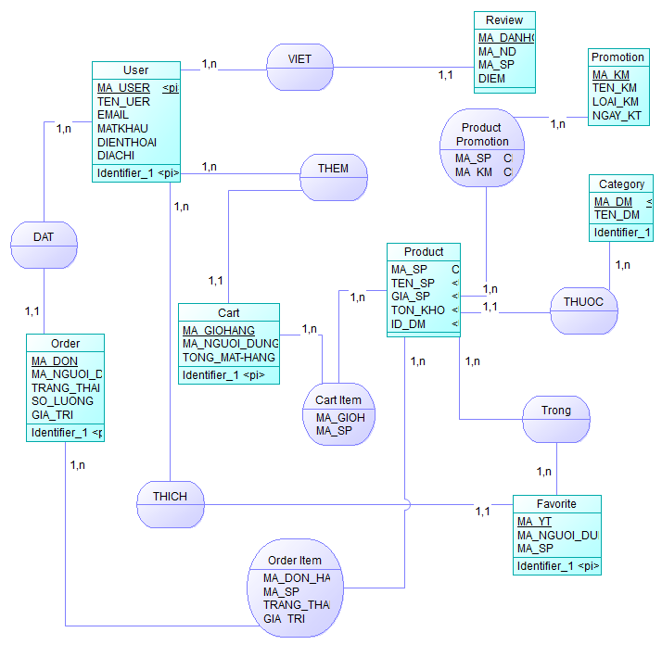
Hình 3.1 Mô hình dữ liệu mức quan niệm

3.3.2 Các thực thể
Bảng 3.1. User
STT | Tên thuộc tính | Mô tả | Kiểu dữ liệu
1 | UserID | Mã người dùng (PK) | CHAR(10)
2 | UserName | Tên người dùng | VARCHAR(30)
3 | Email | Email đăng nhập | VARCHAR(30)
4 | Password | Mật khẩu | CHAR(20)
5 | Phone | Số điện thoại | CHAR(10)
6 | Address | Địa chỉ | VARCHAR(50)

Bảng 3.2 Category
STT | Tên thuộc tính | Mô tả | Kiểu dữ liệu
1 | CategoryID | Mã danh mục (PK) | CHAR(20)
2 | CategoryName | Tên danh mục | VARCHAR(50)

Bảng 3.3. Product
STT | Tên thuộc tính | Mô tả | Kiểu dữ liệu
1 | ProductID | Mã sản phẩm (PK) | CHAR(30)
2 | ProductName | Tên sản phẩm | VARCHAR(100)
3 | Price | Giá sản phẩm | DECIMAL(10,2)
4 | Stock | Số lượng tồn kho | INT
5 | CategoryID | Mã danh mục liên kết (FK) | CHAR(20)

Bảng 3.4. Cart
STT | Tên thuộc tính | Mô tả | Kiểu dữ liệu
1 | CartID | Mã giỏ hàng (PK) | CHAR(20)
2 | UserID | Mã người dùng liên kết (FK) | CHAR(10)
3 | TotalItems | Tổng số mặt hàng | INT

Bảng 3.5. Cart Item
STT | Tên thuộc tính | Mô tả | Kiểu dữ liệu
1 | CartID | Mã giỏ hàng (PK, FK) | CHAR(20)
2 | ProductID | Mã sản phẩm (PK, FK) | CHAR(30)
3 | Quantity | Số lượng sản phẩm | INT

Bảng 3.6. Order
STT | Tên thuộc tính | Mô tả | Kiểu dữ liệu
1 | OrderID | Mã đơn hàng (PK) | CHAR(20)
2 | UserID | Mã người dùng liên kết (FK) | CHAR(10)
3 | OrderStatus | Trạng thái đơn hàng | VARCHAR(20)
4 | TotalQuantity | Tổng số lượng sản phẩm | INT
5 | TotalPrice | Tổng giá trị đơn hàng | DECIMAL(12,2)

Bảng 3.7 Order Item
STT | Tên thuộc tính | Mô tả | Kiểu dữ liệu
1 | OrderID | Mã đơn hàng (PK, FK) | CHAR(20)
2 | ProductID | Mã sản phẩm (PK, FK) | CHAR(30)
3 | Quantity | Số lượng sản phẩm | INT
4 | Price | Giá tại thời điểm đặt | DECIMAL(10,2)
Bảng 3.8 Favorite
STT | Tên thuộc tính | Mô tả | Kiểu dữ liệu
1 | FavoriteID | Mã yêu thích (PK) | CHAR(20)
2 | UserID | Mã người dùng liên kết (FK) | CHAR(10)
3 | ProductID | Mã sản phẩm liên kết (FK) | CHAR(30)

Bảng 3.9 Promotion
STT | Tên thuộc tính | Mô tả | Kiểu dữ liệu
1 | ReviewID | Mã đánh giá (PK) | CHAR(10)
2 | UserID | Mã người dùng liên kết (FK) | CHAR(10)
3 | ProductID | Mã sản phẩm liên kết (FK) | CHAR(30)
4 | Rating | Điểm đánh giá | INT

Bảng 3.10 Product Promotion
STT | Tên thuộc tính | Mô tả | Kiểu dữ liệu
1 | ProductID | Mã sản phẩm (PK, FK) | CHAR(30)
2 | PromotionID | Mã khuyến mãi (PK, FK) | CHAR(10)

3.4 Thiết kế xử lý hệ thống

3.4.1 Biểu đồ Use Case tổng quát
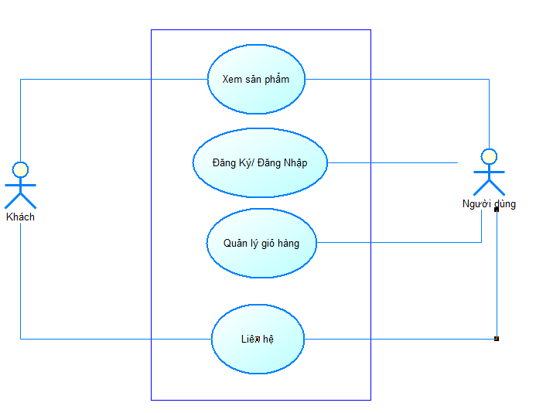

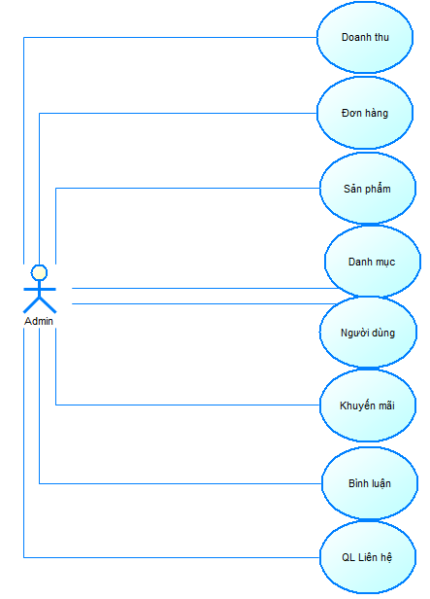
Hình 3.2 Use Case tổng quát hệ thống

Use case Admin
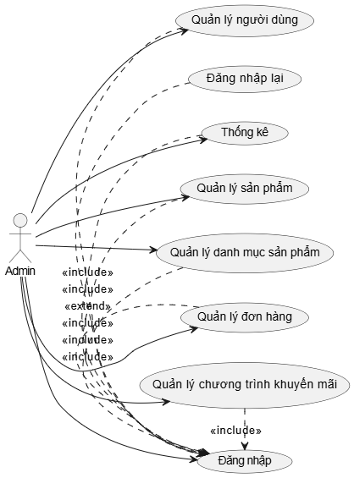
Hình 3.3 Use Case Admin

Use case khách
Hình 3.4 Use case Khách

Use case tổng quan người dùng
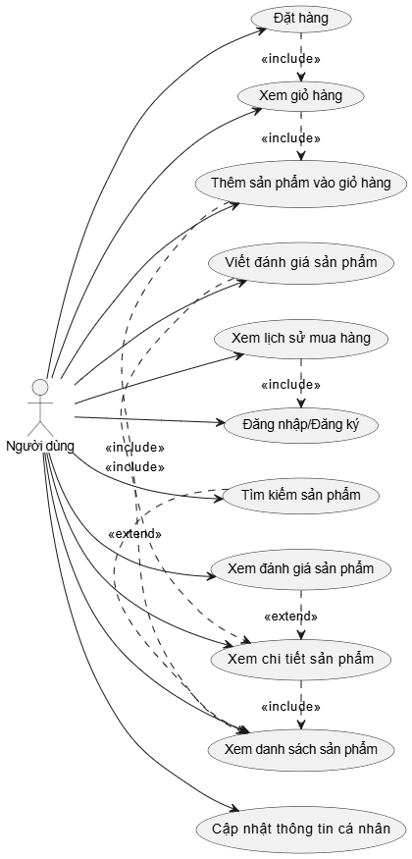
Hình 3.5 Use case tổng quan người dùng

Use case quản lý người dùng
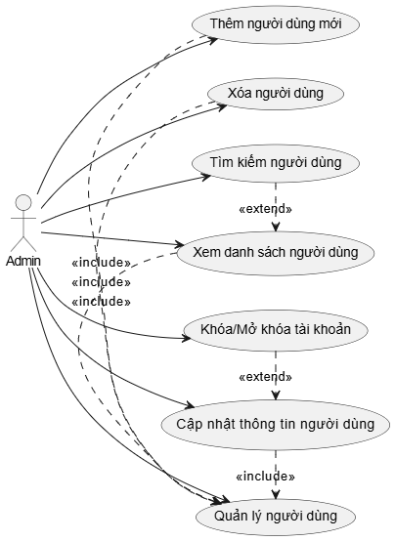
Hình 3.6 Use case quản lý người dùng

Use case quản lý sản phẩm
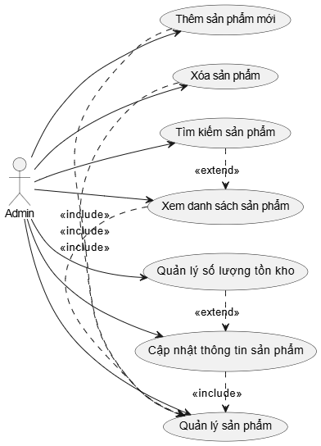
Hình 3.7 Use case quản lý sản phẩm

Use case quản lý giỏ hàng
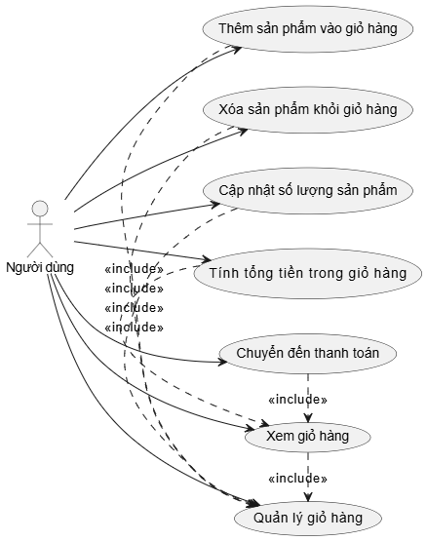
Hình 3.8 Use case quản lý giỏ hàng

Use case đơn hàng
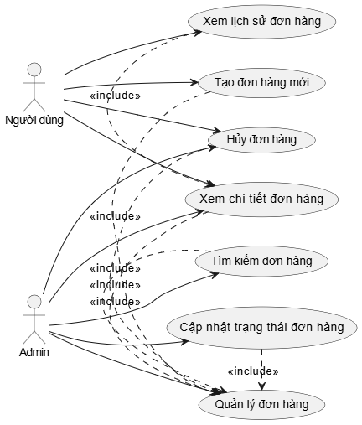
Hình 3.9 Use case đơn hàng

Use case quản lý chương trình khuyến mãi
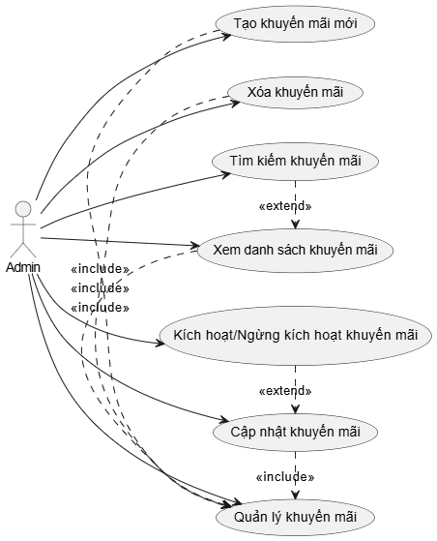
Hình 3.10 Use case quản lý chương trình khuyến mãi

3.5 Mô tả

3.5.1 Mô tả các Actor
Actor | Mô tả
Người dùng (User) | Bao gồm cả khách chưa đăng nhập (Guest) và người dùng đã đăng nhập  Người dùng tương tác với hệ thống để tìm kiếm, duyệt và đặt hàng.
Quản trị viên (Admin) | Người có quyền quản lý toàn bộ hệ thống, bao gồm sản phẩm, đơn hàng, người dùng và các chương trình khuyến mãi.

3.5.1 Mô tả các use case
Use case | Mô tả
Quản lý người dùng | Admin có thể thực hiện các thao tác liên quan đến người dùng: Thêm người dùng mới (ví dụ: thêm tài khoản nhân viên). Cập nhật thông tin người dùng (chỉnh sửa email, số điện thoại, hoặc vai trò). Xóa người dùng không còn sử dụng. Xem danh sách người dùng hiện có. Tìm kiếm người dùng theo tên hoặc email. Khóa hoặc mở khóa tài khoản của người dùng trong trường hợp cần thiết.
Quản lý sản phẩm | Admin có thể quản lý danh mục sản phẩm bán hàng: Thêm sản phẩm mới với các thông tin như tên, giá, mô tả, hình ảnh. Cập nhật thông tin sản phẩm (giá cả, mô tả, hình ảnh). Xóa sản phẩm không còn kinh doanh. Xem danh sách sản phẩm hiện có. Tìm kiếm sản phẩm theo danh mục hoặc từ khóa. Quản lý số lượng tồn kho, bao gồm tăng giảm số lượng sản phẩm.
Quản lý giỏ hàng | Người dùng có thể quản lý giỏ hàng cá nhân: Thêm sản phẩm vào giỏ hàng từ danh sách sản phẩm hoặc chi tiết sản phẩm. Xóa sản phẩm không còn nhu cầu khỏi giỏ hàng. Cập nhật số lượng sản phẩm trong giỏ hàng. Xem toàn bộ giỏ hàng bao gồm tên sản phẩm, giá và số lượng. Tính tổng tiền trong giỏ hàng (bao gồm các khoản giảm giá, nếu có). Chuyển đến thanh toán sau khi hoàn tất việc chọn sản phẩm.
Quản lý đơn hàng | User: Tạo đơn hàng mới sau khi chọn sản phẩm trong giỏ hàng. Xem chi tiết đơn hàng đã đặt, bao gồm sản phẩm, tổng tiền, trạng thái. Hủy đơn hàng trong một số điều kiện nhất định (trước khi vận chuyển). Xem lịch sử đơn hàng đã đặt, bao gồm cả các đơn đã hoàn thành hoặc bị hủy.  Admin: Cập nhật trạng thái đơn hàng (Đang xử lý, Đang giao, Đã hoàn thành). Hủy đơn hàng theo yêu cầu từ khách hàng hoặc do lỗi vận hành. Xem chi tiết đơn hàng và tìm kiếm đơn hàng theo trạng thái, thời gian, hoặc mã đơn hàng.
Quản lý khuyến mãi | Admin có thể quản lý các chương trình khuyến mãi như sau: Tạo chương trình khuyến mãi mới với các thông tin như tên, ngày bắt đầu, ngày kết thúc, giá trị giảm giá. Cập nhật chương trình khuyến mãi (chỉnh sửa thời gian, giá trị giảm giá). Xóa chương trình khuyến mãi đã hết hạn hoặc không còn áp dụng. Xem danh sách chương trình khuyến mãi hiện tại. Tìm kiếm chương trình khuyến mãi theo tên hoặc trạng thái. Kích hoạt hoặc ngừng chương trình khuyến mãi tùy theo kế hoạch kinh doanh.

KẾT QUẢ NGHIÊN CỨU

4.1 Giao diện và chức năng của người dùng

4.1.1 Giao diện trang chủ
Trang chủ là giao diện đầu tiên mà người dùng sẽ thấy khi truy cập vào website, đóng vai trò là điểm tiếp xúc ban đầu giữa khách hàng và hệ thống. Được thiết kế với giao diện thân thiện, hiện đại và tối ưu hóa trải nghiệm người dùng, giúp khách hàng dễ dàng tiếp cận các sản phẩm nổi bật, khám phá những mặt hàng mới nhất và nhanh chóng định hướng đến các danh mục của sản phẩm. Bên cạnh đó, chức năng tìm kiếm được tích hợp nhằm hỗ trợ người dùng tìm kiếm sản phẩm một cách nhanh chóng và chính xác. Mục tiêu chính của trang chủ không chỉ là tạo ấn tượng ban đầu mà còn hướng tới việc tối ưu hóa hành trình mua sắm, giữ chân người dùng và khuyến khích họ khám phá sâu hơn vào các tính năng của website.

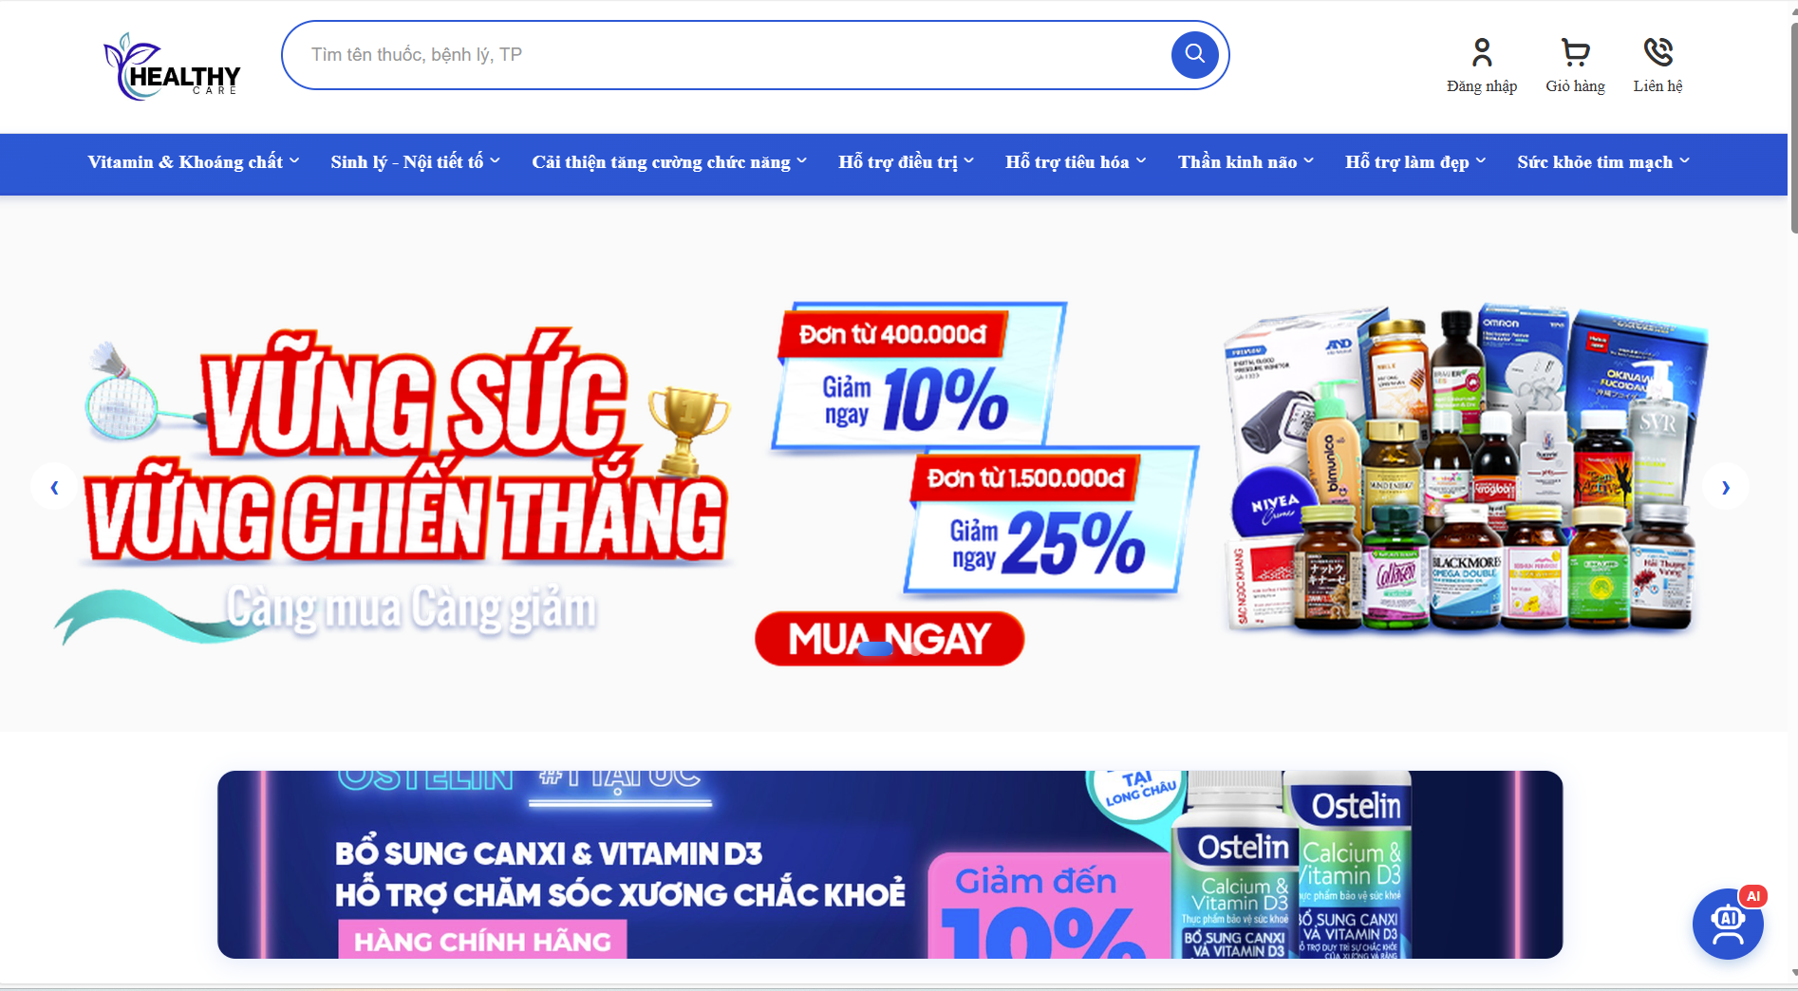
Hình 4.11 Giao diện trang chủ

4.1.2 Giao diện sản phẩm
Trang sản phẩm là không gian trưng bày toàn bộ hệ thống dược phẩm và thực phẩm chức năng của Healthy Care, nơi khách hàng có thể tìm kiếm và lựa chọn các sản phẩm chăm sóc sức khỏe phù hợp với nhu cầu cá nhân. Được thiết kế với bố cục lưới (Grid) hiện đại và chuyên nghiệp, trang cho phép người dùng tiếp cận nhanh chóng với thông tin của hơn 46 sản phẩm khác nhau, từ các loại Vitamin C, Vitamin E đến các dòng thực phẩm hỗ trợ nội tiết và sinh lý. Mỗi thẻ sản phẩm đều hiển thị đầy đủ các yếu tố trực quan bao gồm: hình ảnh bao bì sắc nét, tên sản phẩm chi tiết, đánh giá sao từ người dùng, giá bán hiện tại và phần trăm giảm giá (như -16%, -23%) giúp khách hàng dễ dàng so sánh và đưa ra quyết định mua sắm hiệu quả.
Bên cạnh đó, trang được trang bị hệ thống bộ lọc thông minh ở cột bên trái, cho phép người dùng phân loại sản phẩm theo "Danh mục" cụ thể (như Thần kinh não, Hỗ trợ điều trị, Sức khỏe tim mạch) hoặc lọc theo "Khoảng giá" từ dưới 300.000đ đến trên 700.000đ. Tính năng sắp xếp theo tiêu chí "Mặc định", "Giá tăng dần" hay "Giá giảm dần" cũng được tích hợp nhằm tối ưu hóa trải nghiệm tìm kiếm. Mục tiêu chính của trang thực đơn không chỉ là cung cấp danh mục hàng hóa phong phú mà còn đơn giản hóa quy trình mua hàng thông qua nút "Thêm vào giỏ" tích hợp ngay trên từng sản phẩm, giúp tăng cường tỷ lệ chuyển đổi và mang lại sự tiện lợi tối đa cho khách hàng trong hành trình chăm sóc sức khỏe trực tuyến.
Các thành phần chức năng chính trên trang thực đơn Healthy Care:
Thanh điều hướng danh mục: Giúp người dùng chuyển đổi nhanh giữa các nhóm sản phẩm chuyên biệt.
Bộ lọc thuộc tính: Hỗ trợ thu hẹp phạm vi tìm kiếm theo ngân sách và nhu cầu điều trị cụ thể.
Thẻ sản phẩm (Product Card): Hiển thị minh bạch giá gốc và giá sau khuyến mãi để kích thích tiêu dùng.
Nút tương tác nhanh: Cho phép khách hàng thêm sản phẩm vào giỏ hàng mà không cần truy cập vào trang chi tiết.

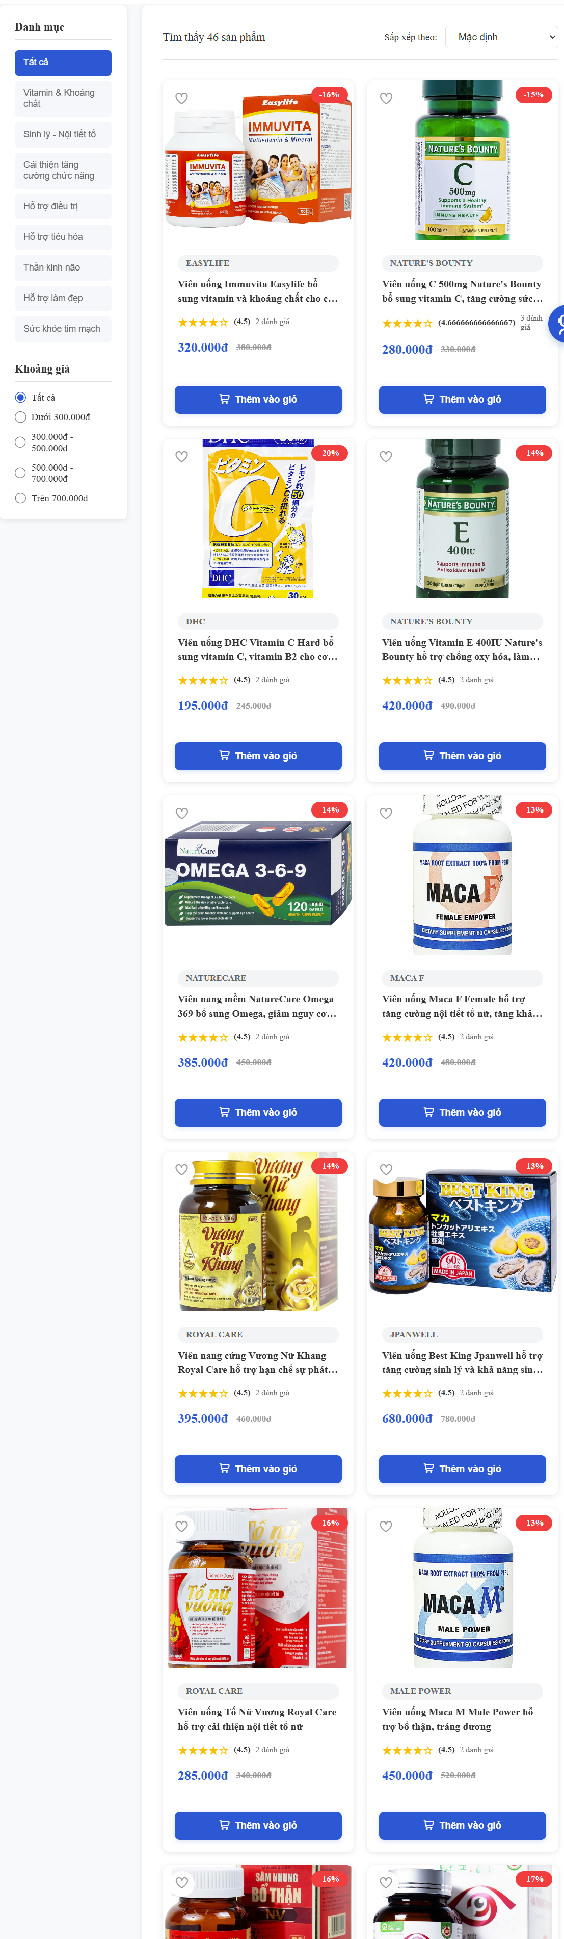
Hình 4.12 Giao diện Sản phẩm

4.1.3 Giao diện chi tiết sản phẩm
Trang chi tiết sản phẩm là không gian cung cấp thông tin toàn diện và chuyên sâu nhất về một mặt hàng cụ thể, đóng vai trò quyết định trong việc thuyết phục khách hàng thực hiện hành vi mua sắm. Được thiết kế với bố cục khoa học và giàu tính thẩm mỹ, trang tập trung hiển thị hình ảnh sản phẩm sắc nét với tính năng thư viện ảnh (gallery) cho phép người dùng quan sát bao bì từ nhiều góc độ khác nhau. Các thông tin thương mại cốt lõi như tên đầy đủ của sản phẩm, giá bán hiện tại (kèm giá gốc đã gạch chân để làm nổi bật mức giảm giá), đánh giá sao trung bình và các cam kết dịch vụ (Chính hãng 100%, Miễn phí vận chuyển, Đổi trả trong 7 ngày) được bố trí ngay tại vị trí trung tâm để tạo niềm tin tối đa.
Bên cạnh đó, trang được phân tách thành các mục nội dung rõ ràng như: Thành phần, Cách sử dụng, Lưu ý và Mô tả chi tiết, giúp khách hàng dễ dàng tra cứu kiến thức y khoa cần thiết trước khi dùng. Hệ thống tương tác khách hàng cũng được tích hợp mạnh mẽ thông qua phần "Đánh giá sản phẩm", nơi hiển thị các nhận xét thực tế từ người mua trước đó cùng số sao bình chọn. Mục tiêu chính của trang chi tiết sản phẩm không chỉ là giới thiệu tính năng mà còn nhằm tối ưu hóa tỷ lệ chuyển đổi thông qua các nút hành động (CTA) trực quan như "Thêm vào giỏ hàng" và "Mua ngay", giúp hành trình sở hữu sản phẩm của khách hàng trở nên nhanh chóng và liền mạch trên hệ thống Healthy Care.
Các thành phần chức năng chính trên trang chi tiết sản phẩm Healthy Care:
Khu vực hình ảnh: Gallery ảnh cho phép xem chi tiết mặt trước, mặt sau và bảng thành phần của sản phẩm.
Khối thông tin giao dịch: Hiển thị giá (ví dụ: 320.000đ), bộ chọn số lượng và các nút mua hàng.
Thông tin tư vấn: Các tab nội dung về thành phần, hướng dẫn sử dụng và mô tả công dụng sản phẩm.
Phản hồi người dùng: Khu vực hiển thị điểm đánh giá trung bình (ví dụ: 4.5/5 sao) và các bình luận chi tiết từ khách hàng đã mua.

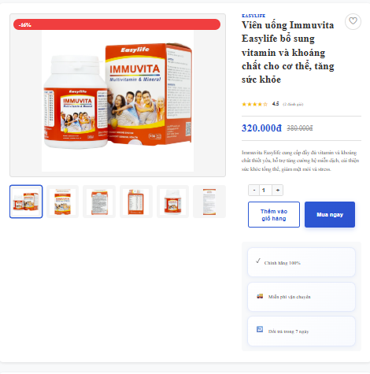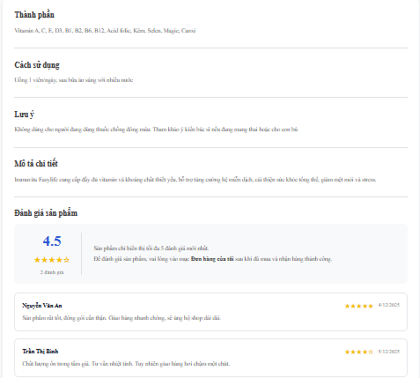
Hình 4.13 Giao diện chi tiết sản phẩm

4.1.4 Giao diện đăng nhập
Trang đăng nhập là cửa ngõ bảo mật cho phép người dùng truy cập vào tài khoản cá nhân để thực hiện các thao tác mua sắm và quản lý thông tin tại Healthy Care. Được thiết kế với giao diện tối giản, tập trung vào trải nghiệm người dùng, trang sử dụng bố cục căn giữa (Center-aligned) với phông chữ xanh dương hiện đại, tạo cảm giác chuyên nghiệp và an tâm. Khách hàng có thể dễ dàng thực hiện định danh thông qua các trường nhập liệu cơ bản bao gồm Email và Mật khẩu, kèm theo các biểu tượng chỉ dẫn trực quan giúp giảm thiểu sai sót trong quá trình thao tác.
Bên cạnh đó, trang được tích hợp các tính năng hỗ trợ tiện lợi như "Nhớ tôi" để duy trì trạng thái đăng nhập và "Quên mật khẩu?" để hỗ trợ khôi phục tài khoản nhanh chóng. Đặc biệt, hệ thống còn mở rộng phương thức tiếp cận thông qua tính năng "Đăng nhập với Google", giúp rút ngắn thời gian thao tác cho người dùng. Mục tiêu chính của trang đăng nhập không chỉ là xác thực quyền truy cập mà còn hướng tới việc bảo vệ thông tin khách hàng, đồng thời cung cấp các lối dẫn linh hoạt như "Đăng ký ngay" dành cho người dùng mới, đảm bảo hành trình trải nghiệm trên hệ thống Healthy Care luôn liền mạch và thuận tiện.
Các thành phần chức năng chính trên trang đăng nhập Healthy Care:
Form đăng nhập: Gồm các ô nhập liệu Email và Mật khẩu có tính năng ẩn/hiện mật khẩu để đảm bảo tính bảo mật cá nhân.
Nút Đăng nhập: Được thiết kế với kích thước lớn, màu xanh dương nổi bật, đóng vai trò là nút hành động chính.
Đăng nhập bên thứ ba: Tích hợp API Google giúp đơn giản hóa quy trình tạo và truy cập tài khoản.
Liên kết điều hướng: Các dòng chữ "Quên mật khẩu?" và "Đăng ký ngay" giúp hỗ trợ người dùng trong các tình huống phát sinh hoặc khi chưa có tài khoản.
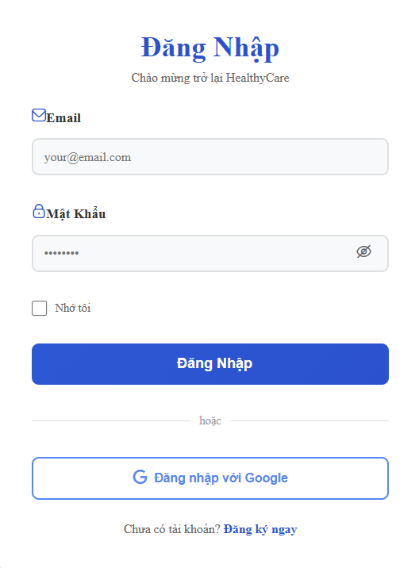
Hình 4.14 Giao diện đăng nhập

4.1.5 Giao diện đăng ký
Trang đăng ký là giao diện cho phép người dùng mới khởi tạo tài khoản để bắt đầu trải nghiệm các dịch vụ chăm sóc sức khỏe cá nhân hóa trên hệ thống Healthy Care. Được thiết kế với bố cục dọc gọn gàng và đồng bộ với nhận diện thương hiệu, trang cung cấp các trường nhập liệu chi tiết để thu thập thông tin người dùng một cách khoa học. Các thông tin cần thiết bao gồm: Họ và Tên, địa chỉ Email, Số điện thoại, Mật khẩu và Xác nhận mật khẩu. Hệ thống còn tích hợp các biểu tượng chỉ dẫn trực quan tại từng ô nhập liệu và tính năng ẩn/hiện mật khẩu để hỗ trợ người dùng thao tác chính xác và bảo mật thông tin ngay từ bước đăng ký.
Bên cạnh đó, trang được trang bị cơ chế kiểm tra tính hợp lệ của dữ liệu, yêu cầu mật khẩu phải đạt độ dài ít nhất 6 ký tự để đảm bảo an toàn tài khoản. Người dùng cũng được yêu cầu xác nhận sự đồng ý với "Điều khoản sử dụng" trước khi nhấn nút "Đăng ký" màu xanh nổi bật. Mục tiêu chính của trang đăng ký không chỉ là thu thập dữ liệu khách hàng mà còn nhằm tạo ra một khởi đầu thuận lợi, an toàn, giúp chuyển đổi người truy cập vãng lai thành thành viên chính thức của hệ thống. Đồng thời, các lối dẫn liên kết như "Đăng nhập ngay" cũng được bố trí tinh tế ở cuối trang để hỗ trợ những người dùng đã có tài khoản định hướng lại một cách nhanh chóng.
Các thành phần chức năng chính trên trang đăng ký Healthy Care:
Form đăng ký: Gồm 5 trường thông tin cơ bản giúp hệ thống nhận diện và thiết lập hồ sơ khách hàng.
Nút Đăng ký: Thiết kế với biểu tượng người dùng kèm dấu cộng (+), đóng vai trò là hành động kích hoạt chính để tạo tài khoản.
Chính sách người dùng: Ô checkbox đồng ý điều khoản giúp đảm bảo các thỏa thuận pháp lý giữa người dùng và nền tảng.
Lối dẫn chuyển đổi: Liên kết "Đăng nhập ngay" hỗ trợ người dùng quay lại trang đăng nhập nếu đã có tài khoản từ trước.
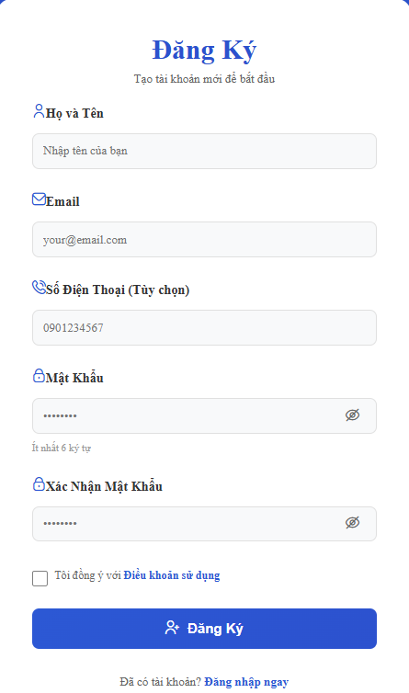
Hình 4.15 Giao diện đăng ký

4.1.6 Giao diện giỏ hàng
Trang giỏ hàng là giao diện trung gian quan trọng trong quy trình mua sắm trực tuyến, nơi khách hàng có thể kiểm tra, điều chỉnh và xác nhận lại danh sách các sản phẩm thực phẩm chức năng trước khi tiến hành thanh toán. Được thiết kế với bố cục hai cột hiện đại, trang cung cấp cái nhìn tổng quan về các mặt hàng đã chọn với đầy đủ thông tin bao gồm: hình ảnh sản phẩm, tên chi tiết, mã SKU và đơn giá niêm yết rõ ràng. Giao diện hỗ trợ tối đa tính linh hoạt khi cho phép người dùng thay đổi số lượng trực tiếp bằng các nút tăng/giảm hoặc loại bỏ sản phẩm không còn nhu cầu qua biểu tượng thùng rác tiện lợi.
Bên cạnh đó, trang được tích hợp tính năng "Chọn tất cả" và các ô đánh dấu (checkbox) riêng lẻ, giúp người dùng dễ dàng quản lý đồng thời nhiều mặt hàng khác nhau trong cùng một đơn hàng. Cột "Tổng đơn hàng" bên phải hiển thị minh bạch các khoản chi phí từ tạm tính, phí vận chuyển (miễn phí) đến số tiền tổng cộng cuối cùng, giúp khách hàng kiểm soát ngân sách mua sắm một cách chính xác. Mục tiêu chính của trang giỏ hàng không chỉ là thống kê số lượng mà còn hướng tới việc thúc đẩy hành động thanh toán thông qua nút "Thanh toán" nổi bật, đồng thời cung cấp lối dẫn "Tiếp tục mua sắm" để duy trì tương tác của khách hàng trên hệ thống Healthy Care.
Các thành phần chức năng chính trên trang giỏ hàng Healthy Care:
Danh sách sản phẩm: Hiển thị chi tiết từng mặt hàng kèm mã SKU để thuận tiện cho việc đối soát và quản lý kho.
Bộ điều chỉnh số lượng: Cho phép thay đổi nhanh số lượng sản phẩm ngay tại giao diện giỏ hàng.
Bảng tóm tắt chi phí: Cung cấp thông tin tài chính minh bạch bao gồm tạm tính và phí vận chuyển.
Nút hành động (CTA): Nút "Thanh toán" màu xanh dương với kích thước lớn giúp điều hướng người dùng đến bước hoàn tất đơn hàng nhanh chóng.

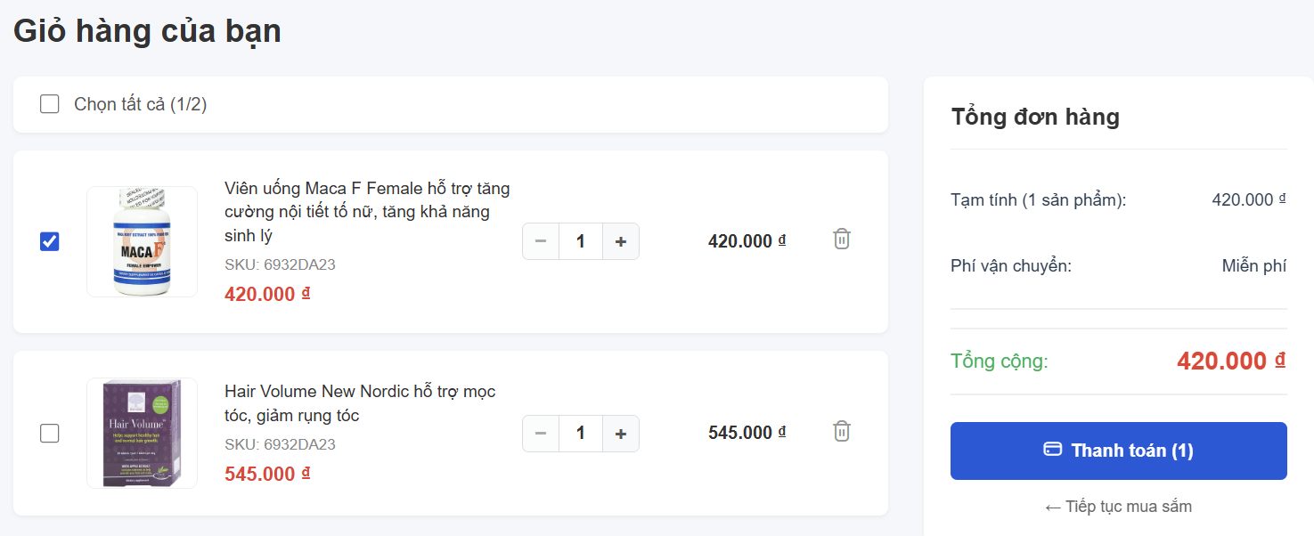
Hình 4.16 Giao diện giỏ hàng

4.1.7 Giao diện trang liên hệ
Trang liên hệ là cầu nối trực tiếp giữa khách hàng và hệ thống Healthy Care, đóng vai trò quan trọng trong việc tiếp nhận phản hồi, giải đáp thắc mắc và hỗ trợ người dùng kịp thời. Được thiết kế với bố cục hai cột cân đối trên nền trắng sạch sẽ, trang cung cấp các kênh tương tác đa dạng giúp khách hàng dễ dàng lựa chọn phương thức liên lạc phù hợp nhất. Cột bên trái hiển thị các thẻ thông tin (Contact Cards) trực quan bao gồm: số Hotline hỗ trợ với khung giờ làm việc cụ thể, địa chỉ Email hỗ trợ 24/7, địa chỉ văn phòng thực tế tại tỉnh Trà Vinh và các liên kết mạng xã hội như Facebook, Instagram, YouTube để người dùng có thể theo dõi hệ thống một cách toàn diện.
Bên cạnh đó, cột bên phải tích hợp một biểu mẫu "Gửi tin nhắn cho chúng tôi" chuyên nghiệp, yêu cầu các thông tin cơ bản như Họ và tên, Email, Số điện thoại, Tiêu đề và Nội dung tin nhắn chi tiết. Hệ thống biểu mẫu này được thiết kế với các trường nhập liệu rõ ràng, giúp quản trị viên phân loại và xử lý yêu cầu của khách hàng một cách khoa học. Mục tiêu chính của trang liên hệ không chỉ là cung cấp thông tin đại lý mà còn nhằm xây dựng lòng tin, khẳng định sự sẵn sàng lắng nghe của Healthy Care, từ đó tối ưu hóa dịch vụ chăm sóc khách hàng và nâng cao uy tín cho nền tảng chăm sóc sức khỏe trực tuyến.
Các thành phần chức năng chính trên trang liên hệ Healthy Care:
Khối thông tin liên lạc nhanh: Cung cấp hotline (0355671458), email và địa chỉ cụ thể để khách hàng tự động kết nối.
Liên kết mạng xã hội: Giúp mở rộng kênh truyền thông và tăng cường sự hiện diện của thương hiệu trên các nền tảng phổ biến.
Biểu mẫu gửi yêu cầu: Cho phép khách hàng gửi mô tả chi tiết vấn đề trực tiếp từ website mà không cần sử dụng ứng dụng bên ngoài.
Nút "Gửi tin nhắn": Được thiết kế với màu xanh dương đồng bộ, đóng vai trò là hành động gửi dữ liệu về hệ thống quản trị.

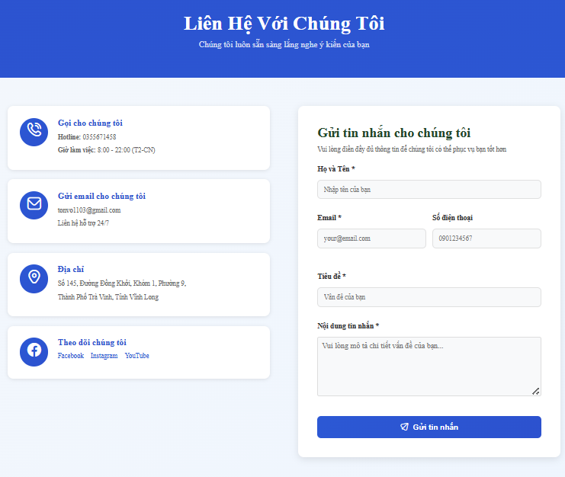
Hình 4.17 Giao diện liên hệ

4.1.8 Giao diện thanh toán
Trang thanh toán là bước hoàn tất cuối cùng trong hành trình mua sắm, nơi khách hàng cung cấp các thông tin cần thiết để hệ thống thực hiện giao nhận và xác nhận giao dịch tài chính. Được thiết kế với bố cục chia tách rõ ràng, trang giúp người dùng tập trung vào việc hoàn thiện dữ liệu mà không bị xao nhãng. Khu vực "Thông Tin Giao Hàng" yêu cầu khách hàng cung cấp đầy đủ các trường dữ liệu quan trọng bao gồm: Họ và tên, Số điện thoại, Email, địa chỉ chi tiết cùng hệ thống danh mục chọn Thành phố/Tỉnh, Quận/Huyện và Phường/Xã giúp chuẩn hóa quy trình vận chuyển. Một ô ghi chú tùy chọn cũng được tích hợp để khách hàng có thể để lại lời nhắn đặc biệt về đơn hàng cho shipper hoặc cửa hàng.
Bên cạnh đó, trang tích hợp đa dạng các "Phương Thức Thanh Toán" hiện đại, từ thanh toán khi nhận hàng (COD) đến cổng thanh toán điện tử như PayOS, mang lại sự linh hoạt tối đa cho người dùng. Tại cột bên phải, bảng tóm tắt "Đơn hàng của bạn" hiển thị trực quan các sản phẩm đã chọn, phí vận chuyển (miễn phí cho đơn hàng trên 500k) và tổng chi phí cuối cùng cần thanh toán. Mục tiêu chính của trang thanh toán không chỉ là thu thập dữ liệu giao dịch mà còn nhằm củng cố niềm tin khách hàng thông qua các cam kết như "Bảo vệ người mua 100%" và "Hàng chính hãng 100%", từ đó tối ưu hóa tỷ lệ chuyển đổi và hoàn tất quy trình đặt hàng một cách an toàn và chuyên nghiệp.
Các thành phần chức năng chính trên trang thanh toán Healthy Care:
Biểu mẫu thông tin giao hàng: Thu thập chi tiết danh tính và địa chỉ nhận hàng của khách hàng.
Lựa chọn phương thức thanh toán: Hệ thống các tùy chọn từ tiền mặt đến chuyển khoản online giúp tăng tính tiện dụng.
Tóm tắt đơn hàng: Cung cấp cái nhìn cuối cùng về danh sách món hàng và tổng số tiền trước khi xác nhận.
Nút "Đặt hàng ngay": Được thiết kế với màu xanh lá cây nổi bật, đóng vai trò là hành động quyết định để gửi đơn hàng vào hệ thống xử lý.

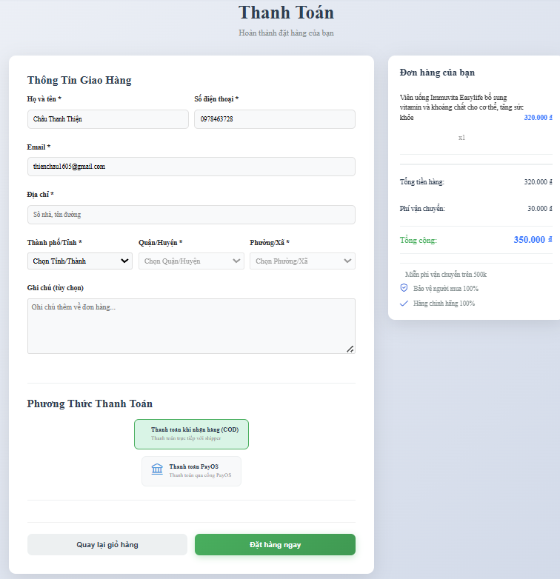
Hình 4.18 Giao diện thanh toán

4.1.9 Giao diện xác nhận hóa đơn
Hóa đơn bán hàng là chứng từ điện tử được hệ thống tự động khởi tạo ngay sau khi khách hàng hoàn tất quy trình đặt hàng thành công, đóng vai trò là căn cứ pháp lý và thông tin đối soát giữa người mua và người bán. Hóa đơn được thiết kế với bố cục chuyên nghiệp, trình bày rõ ràng các thông tin nhận diện thương hiệu Healthy Care cùng mã số đơn hàng duy nhất để thuận tiện cho việc tra cứu hệ thống. Nội dung hóa đơn bao gồm ba phần chính: thông tin chi tiết về khách hàng (họ tên, số điện thoại, địa chỉ giao hàng), thông tin thanh toán (phương thức chọn lựa, trạng thái thanh toán hiện tại) và danh mục sản phẩm cụ thể đã đặt mua.
Bên cạnh đó, hóa đơn liệt kê chi tiết các chỉ số tài chính bao gồm đơn giá, số lượng, thành tiền của từng mặt hàng, cùng với các khoản tạm tính, phí vận chuyển và tổng cộng chi phí cuối cùng mà khách hàng cần chi trả. Mục tiêu chính của hóa đơn không chỉ là xác nhận giao dịch mà còn nhằm cung cấp sự minh bạch tối đa trong quá trình mua sắm, hỗ trợ khách hàng kiểm tra lại thông tin đơn hàng và phục vụ cho công tác hậu cần, bảo hành hoặc khiếu nại nếu có phát sinh.
Các thành phần nội dung trên hóa đơn Healthy Care:
Thông tin đơn hàng: Bao gồm mã đơn hàng định danh (ví dụ: #693EACEE...) và ngày đặt hàng chính xác (14/12/2025).
Thông tin khách hàng: Hiển thị chi tiết danh tính người nhận và địa chỉ giao hàng tại Trà Vinh.
Chi tiết thanh toán: Xác nhận phương thức (Thanh toán khi nhận hàng - COD) và tình trạng thanh toán hiện tại.
Bảng kê sản phẩm: Danh sách các loại thực phẩm chức năng đã chọn kèm theo đơn giá và tổng tiền cụ thể.
Tổng kết tài chính: Tính toán chi tiết tổng số tiền cuối cùng sau khi cộng các chi phí phụ trợ như phí vận chuyển.
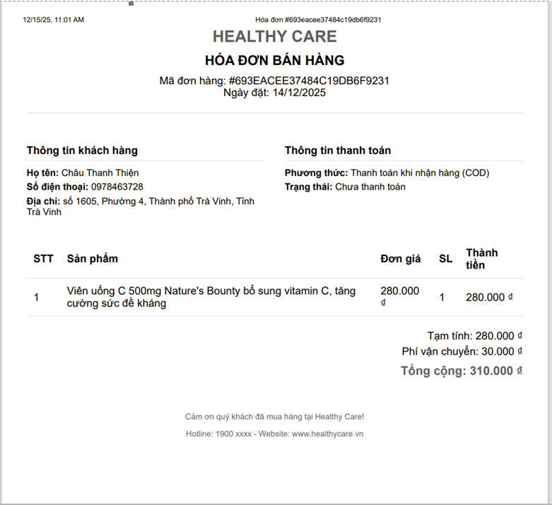
Hình 4.19 Giao diện hóa đơn

4.1.10 Giao diện đơn hàng
Trang đơn hàng của tôi là giao diện cá nhân hóa dành cho khách hàng, đóng vai trò là trung tâm quản lý và theo dõi lịch sử mua sắm trực tuyến trên hệ thống Healthy Care. Được thiết kế với bố cục khoa học và dễ tiếp cận, trang cho phép người dùng nắm bắt nhanh chóng tình trạng của tất cả các giao dịch thông qua hệ thống bộ lọc trạng thái trực quan, bao gồm: Tất cả, Chờ xác nhận, Đang xử lý, Đang giao, Hoàn thành và Đã hủy. Mỗi trạng thái được gắn kèm số lượng đơn hàng cụ thể và biểu tượng minh họa giúp khách hàng dễ dàng định vị các đơn hàng đang quan tâm.
Bên cạnh đó, mỗi đơn hàng được trình bày trong một khối thông tin riêng biệt, hiển thị đầy đủ các dữ liệu quan trọng như: Mã đơn hàng (ví dụ: #674C95CD), thời gian đặt hàng chính xác, tên sản phẩm, số lượng và tổng giá trị thanh toán. Hệ thống sử dụng các nhãn màu sắc (Labels) để biểu thị tình trạng vận chuyển (Đã giao, Đang xử lý) và tình trạng tài chính (Đã thanh toán, Chưa thanh toán), giúp người dùng an tâm về tiến độ của đơn hàng. Mục tiêu chính của trang Đơn hàng của tôi không chỉ là lưu trữ lịch sử giao dịch mà còn nhằm tối ưu hóa trải nghiệm hậu mãi, cho phép khách hàng chủ động theo dõi hành trình sản phẩm và nhanh chóng thực hiện các thao tác tiếp theo thông qua nút "Tiếp tục mua sắm".
Các thành phần chức năng chính trên trang Đơn hàng của tôi Healthy Care:
Thanh trạng thái đơn hàng: Bộ lọc ngang giúp phân loại đơn hàng theo từng giai đoạn xử lý của hệ thống.
Danh sách đơn hàng chi tiết: Hiển thị tóm tắt nội dung từng đơn hàng kèm theo mã định danh để hỗ trợ tra cứu khi cần thiết.
Nhãn tình trạng (Status Badges): Sử dụng mã màu (Xanh lá cho sự hoàn tất, Cam/Xanh dương cho quá trình chờ) để thông báo nhanh tình trạng đơn hàng.
Nút điều hướng nhanh: Nút "Tiếp tục mua sắm" ở góc phải hỗ trợ khách hàng quay lại trang thực đơn một cách thuận tiện.

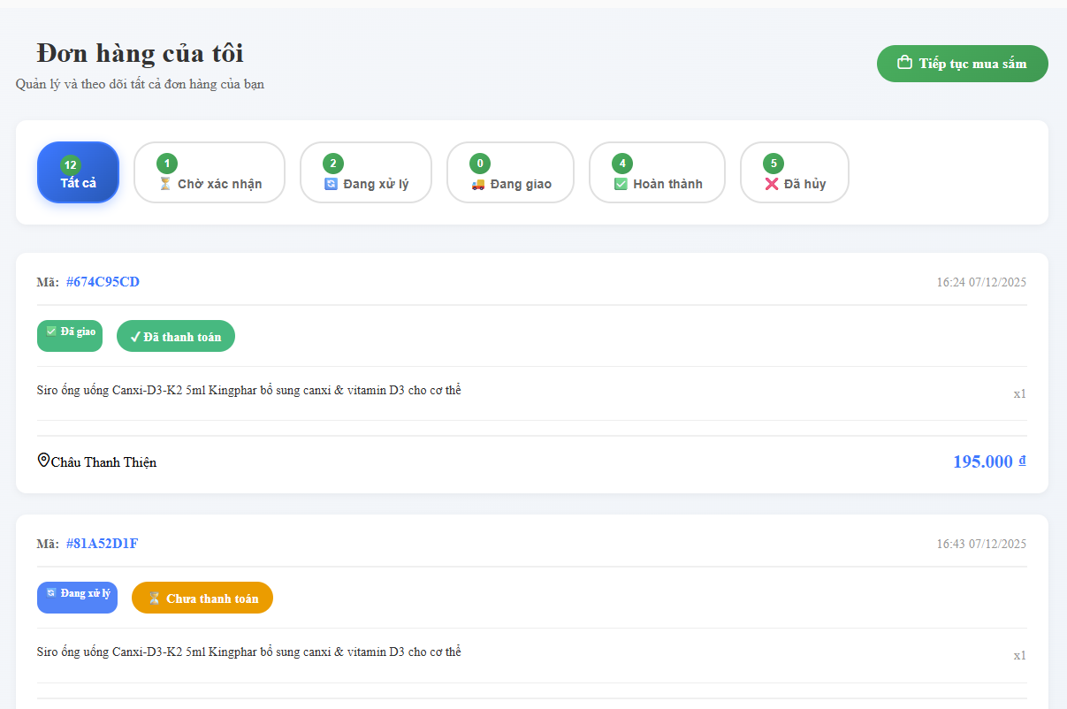
Hình 4.20 Giao diện đơn hàng

4.1.11 Giao diện chatbox AI
AI Hỗ trợ HealthyCare là một trợ lý ảo thông minh được tích hợp trực tiếp trên website, đóng vai trò như một chuyên viên tư vấn túc trực 24/7 để giải đáp mọi thắc mắc của khách hàng. Giao diện chatbot được thiết kế hiện đại, nhỏ gọn ở góc màn hình với tông màu xanh đặc trưng, tạo sự thân thiện và chuyên nghiệp ngay từ cái nhìn đầu tiên. Điểm khác biệt của tính năng này nằm ở khả năng hiểu và phản hồi linh hoạt các câu hỏi về tình trạng sức khỏe của người dùng. Thay vì chỉ cung cấp các câu trả lời văn bản khô khan, AI có khả năng phân tích nhu cầu—ví dụ khi khách hàng hỏi về vấn đề "bị đau lưng"—để ngay lập tức tìm kiếm và đề xuất các sản phẩm hỗ trợ điều trị phù hợp nhất từ hệ thống dữ liệu của cửa hàng.
Mỗi gợi ý từ AI đều đi kèm với hình ảnh minh họa sản phẩm, tên gọi chi tiết, giá bán công khai và các nút hành động nhanh như "Xem" hoặc "Mua ngay". Điều này giúp rút ngắn đáng kể hành trình mua sắm, giúp khách hàng đưa ra quyết định nhanh chóng mà không cần phải tự mình tìm kiếm giữa hàng trăm mặt hàng khác nhau. Mục tiêu cốt lõi của tính năng AI Hỗ trợ không chỉ là tự động hóa quy trình chăm sóc khách hàng mà còn nhằm cá nhân hóa trải nghiệm người dùng, mang lại cảm giác được quan tâm và tư vấn tận tình như đang giao tiếp trực tiếp với nhân viên tại hiệu thuốc.
Các đặc điểm nổi bật của trợ lý AI:
Tư vấn theo nhu cầu thực tế: Có khả năng gợi ý sản phẩm dựa trên các triệu chứng hoặc vấn đề sức khỏe cụ thể mà người dùng nhập vào.
Tích hợp mua sắm nhanh: Hiển thị trực tiếp thẻ sản phẩm (Product Card) ngay trong khung chat, cho phép khách hàng chuyển đến trang chi tiết hoặc mua hàng chỉ với một cú click.
Trạng thái trực tuyến 24/7: Luôn sẵn sàng hỗ trợ mọi lúc, đảm bảo không bỏ lỡ bất kỳ cơ hội tương tác nào với khách hàng.
Giao diện hội thoại thân thiện: Ô nhập liệu dễ dàng thao tác, hỗ trợ gửi tin nhắn nhanh chóng qua biểu tượng máy bay giấy, giúp quy trình giao tiếp trở nên liền mạch.
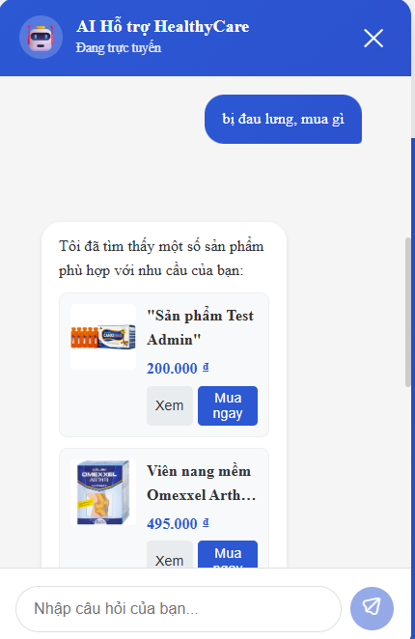
Hình 4.21 Giao diện chatbox AI

4.2 Giao diện và chức năng của quản trị viên

4.2.1 Giao diện quản lý chung
Trang quản lý tổng quan là giao diện trung tâm dành cho quản trị viên, cung cấp cái nhìn toàn diện và tức thời về hiệu suất vận hành của hệ thống Healthy Care. Được thiết kế với phong cách Dashboard hiện đại, trang sử dụng các khối thông tin trực quan để thống kê các chỉ số kinh doanh then chốt trong ngày, bao gồm: Tổng doanh thu,Tổng số đơn hàng, tổng số sản phẩm đang kinh doanh và Doanh thu phát sinh trong ngày hiện tại. Hệ thống sử dụng các nhãn chỉ báo tăng trưởng màu xanh (như +12%, +8%) giúp quản trị viên nhanh chóng đánh giá tốc độ phát triển của cửa hàng so với các kỳ trước đó.
Bên cạnh các con số thống kê, trang còn tích hợp các biểu đồ phân tích chuyên sâu như "Xu hướng doanh thu & đơn hàng" theo các mốc thời gian 7 ngày, 30 ngày hoặc 90 ngày, hỗ trợ việc dự báo và lập kế hoạch kinh doanh. Khu vực "Top thương hiệu" cung cấp dữ liệu tỷ trọng doanh số của các nhãn hàng lớn, giúp người quản lý xác định được nhóm sản phẩm chủ lực. Mục tiêu chính của trang quản lý tổng quan không chỉ là tập hợp dữ liệu mà còn cung cấp các lối tắt điều hướng nhanh đến trang "Xem doanh thu" hoặc "Quản lý đơn hàng", giúp tối ưu hóa thời gian xử lý công việc và nâng cao năng lực quản trị chiến lược cho hệ thống Healthy Care.
Các thành phần chức năng chính trên Dashboard Healthy Care:
Thanh điều hướng bên trái (Sidebar): Cung cấp hệ thống menu quản trị toàn diện từ Dashboard, Quản lý đơn hàng, Thống kê doanh thu, đến Quản lý khuyến mãi và Bình luận.
Thẻ thống kê nhanh (Statistics Cards): Hiển thị các dữ liệu định lượng quan trọng kèm theo giá trị trung bình trên mỗi đơn hàng.
Biểu đồ xu hướng: Không gian hiển thị trực quan hóa dữ liệu được cập nhật theo thời gian thực.
Bảng xếp hạng thương hiệu: Phân tích thị phần doanh số theo từng nhà sản xuất dược phẩm.
Hệ thống nút hành động: Các nút "Xem doanh thu", "Quản lý đơn hàng" và "Đăng xuất" được bố trí hợp lý để tối ưu hóa quy trình làm việc của Admin.

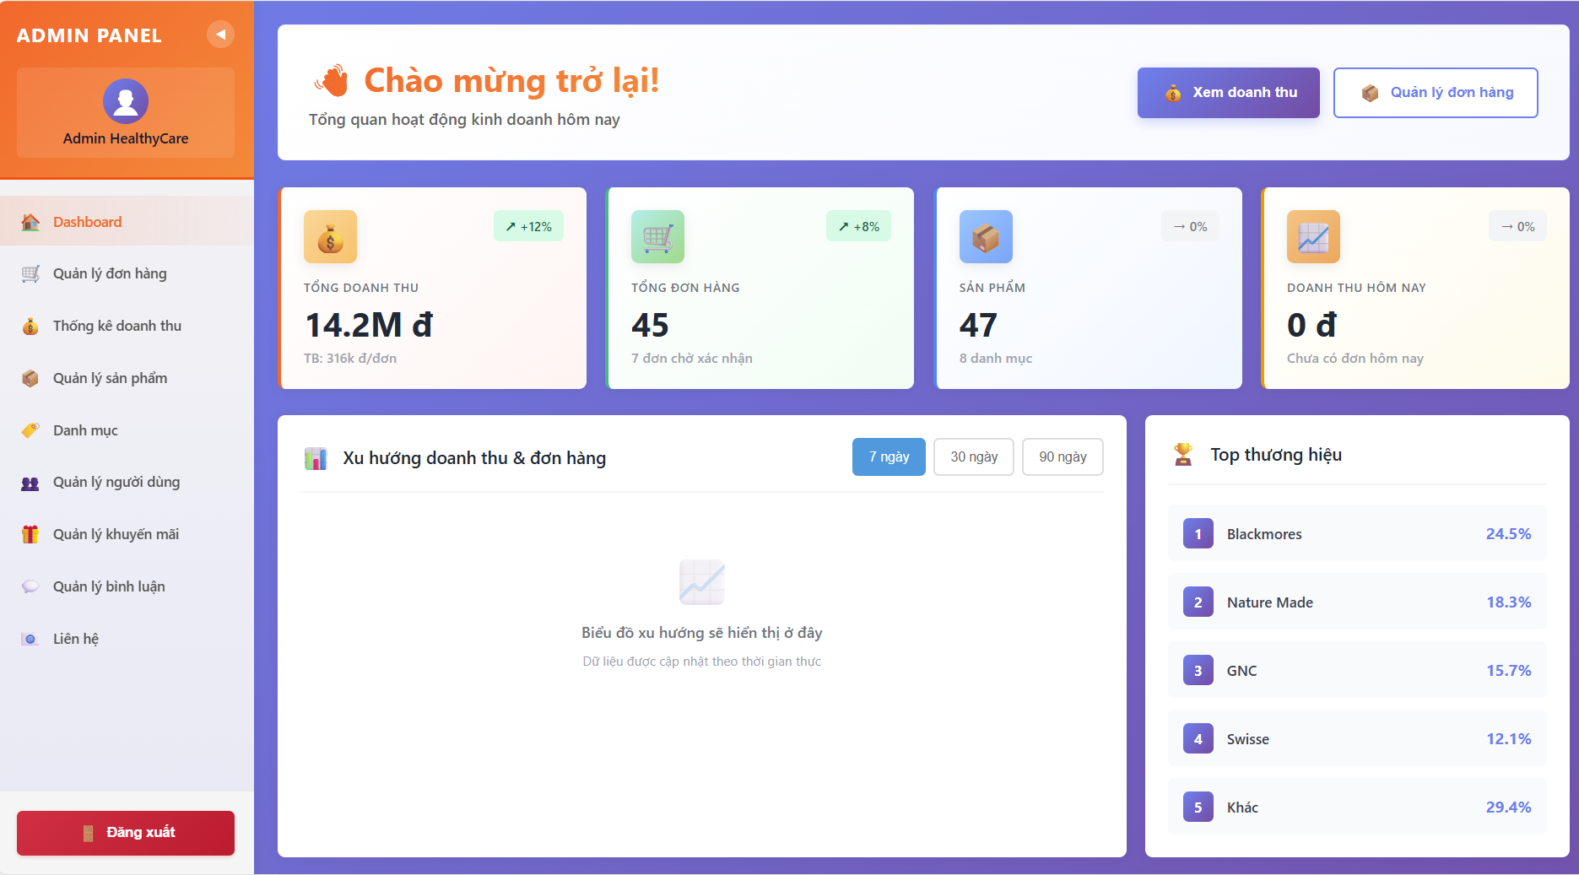
Hình 4.22 Giao diện quản lý tổng quan

4.2.2 Giao diện quản lý sản phẩm
Trang quản lý sản phẩm là trung tâm điều phối và kiểm soát kho hàng trực tuyến, giúp quản trị viên nắm giữ cái nhìn toàn diện về danh mục sản phẩm của Healthy Care. Thay vì chỉ là một danh sách hàng hóa đơn thuần, giao diện này được thiết kế như một bảng điều khiển thông minh với các thẻ trạng thái (Widgets) ngay phía trên cùng. Chỉ cần lướt mắt qua, người quản lý có thể biết ngay hệ thống hiện có 46 sản phẩm, trong đó có 41 mặt hàng đang sẵn kho, đồng thời nhận được cảnh báo kịp thời về 3 sản phẩm sắp hết và 2 mặt hàng đã chính thức cạn kiệt. Cách trình bày này giúp việc lên kế hoạch nhập hàng trở nên chủ động và chính xác hơn bao giờ hết.
Để tối ưu hóa hiệu suất làm việc, trang tích hợp hệ thống bộ lọc đa năng, cho phép tìm kiếm nhanh theo tên, thương hiệu, danh mục hoặc tình trạng tồn kho. Danh sách sản phẩm bên dưới được trình bày gọn gàng trong một bảng dữ liệu chi tiết, hiển thị từ hình ảnh, mã ID, thương hiệu (như Bamogin, Bio-acimin) cho đến giá bán và số lượng tồn thực tế. Đặc biệt, cột "Hành động" cung cấp các lối tắt trực quan để chỉnh sửa thông tin hoặc gỡ bỏ sản phẩm, giúp Admin cập nhật dữ liệu hàng hóa theo thời gian thực một cách linh hoạt. Mục tiêu cốt lõi của trang quản lý sản phẩm không chỉ là lưu trữ mà còn là đảm bảo luồng thông tin hàng hóa trên website luôn chính xác và minh bạch, hỗ trợ tối đa cho các chiến lược kinh doanh của hệ thống Healthy Care.
Các thành phần chức năng nổi bật trên trang quản trị sản phẩm:
Thanh thống kê nhanh: Phân loại sản phẩm theo tình trạng tồn kho (Tổng cộng, Còn hàng, Sắp hết, Hết hàng) bằng các mã màu trực quan.
Bộ lọc và Tìm kiếm thông minh: Giúp thu hẹp danh sách hàng hóa dựa trên các tiêu chí chuyên sâu, tiết kiệm thời gian cho người quản lý.
Bảng quản lý dữ liệu chi tiết: Cung cấp thông tin đa chiều về mỗi mặt hàng, bao gồm cả điểm đánh giá trung bình từ người dùng để Admin nắm bắt được mức độ ưa chuộng của sản phẩm.
Công cụ thao tác nhanh: Nút "Thêm sản phẩm mới" màu xanh nổi bật và các biểu tượng chỉnh sửa/xóa giúp quản lý vòng đời sản phẩm một cách dễ dàng.

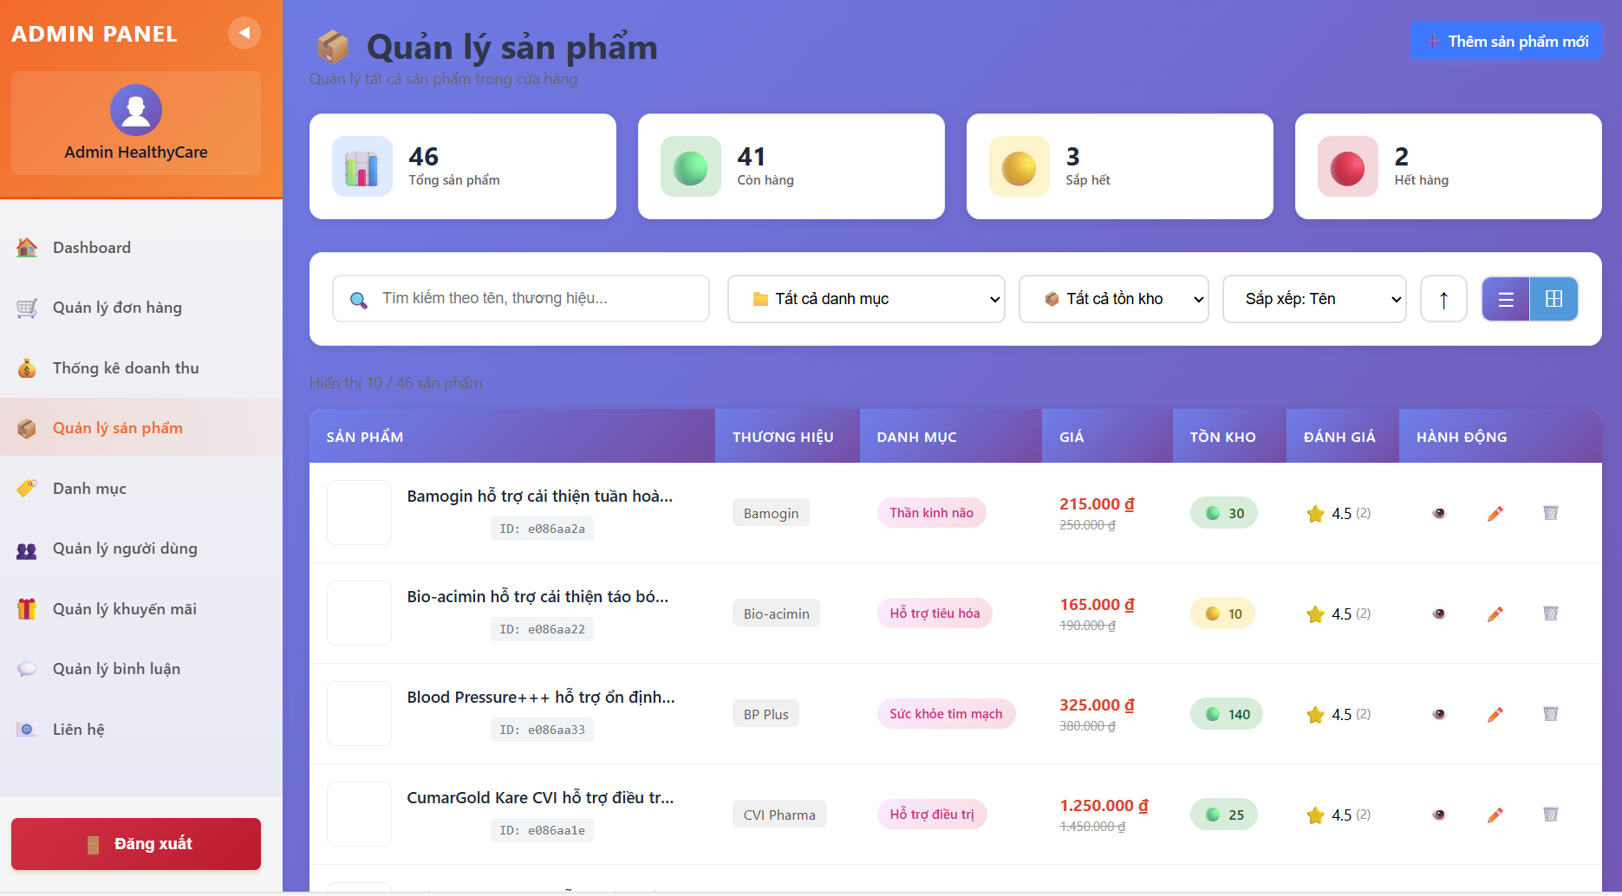
Hình 4.23 Giao diện quản lý sản phẩm

4.2.3 Giao diện quản lý đơn hàng
Trang quản lý đơn hàng đóng vai trò là "trạm điều phối" trung tâm, nơi quản trị viên có thể theo dõi sát sao từng biến động của các giao dịch trong hệ thống. Ngay từ cái nhìn đầu tiên, giao diện cung cấp một bảng tổng thuật nhanh với các thẻ chỉ số quan trọng: từ tổng lượng đơn hàng đang lưu chuyển , số lượng đơn đang chờ xử lý, đang xử lý, cho đến con số 18 đơn đã giao thành công và tổng doanh thu thực tế. Cách bố trí này giúp người quản lý không chỉ nắm bắt được lưu lượng công việc mà còn đánh giá được hiệu quả vận hành của đội ngũ hậu cần ngay trong thời gian thực.
Để tối ưu hóa quy trình xử lý, trang tích hợp hệ thống bộ lọc thông minh cho phép Admin nhanh chóng phân loại đơn hàng theo thời gian, danh mục sản phẩm hoặc trạng thái cụ thể. Danh sách đơn hàng bên dưới được trình bày cực kỳ chi tiết, từ mã định danh đơn hàng, thông tin định danh khách hàng (tên và email), ngày giờ đặt hàng cho đến tổng giá trị giao dịch. Đặc biệt, các nhãn trạng thái được mã hóa màu sắc sinh động — như màu xanh lá cho đơn "Đã giao" hay màu đỏ cho đơn "Đã hủy" — giúp việc nhận diện tình trạng đơn hàng trở nên trực quan và giảm thiểu sai sót. Tại cột "Hành động", các nút chức năng như "Xem" chi tiết hoặc "In" hóa đơn được bố trí sẵn sàng, giúp quy trình từ tiếp nhận đến đóng gói và bàn giao cho đơn vị vận chuyển trở nên liền mạch và chuyên nghiệp hơn bao giờ hết.
Các thành phần chức năng nổi bật trên trang quản trị đơn hàng:
Thanh thống kê tiến độ: Hiển thị chi tiết số lượng đơn hàng tại từng giai đoạn (Chờ xử lý, Đang xử lý, Đang giao, Đã giao) để Admin cân đối nguồn lực.
Bảng quản lý dữ liệu đa chiều: Cung cấp thông tin minh bạch về khách hàng, giá trị đơn hàng và thời điểm giao dịch.
Hệ thống nhãn trạng thái: Sử dụng mã màu giúp phân loại nhanh các đơn hàng thành công hoặc thất bại.
Công cụ tương tác nhanh: Hỗ trợ xem chi tiết nội dung đơn hàng và in ấn chứng từ trực tiếp để phục vụ khâu đóng gói.

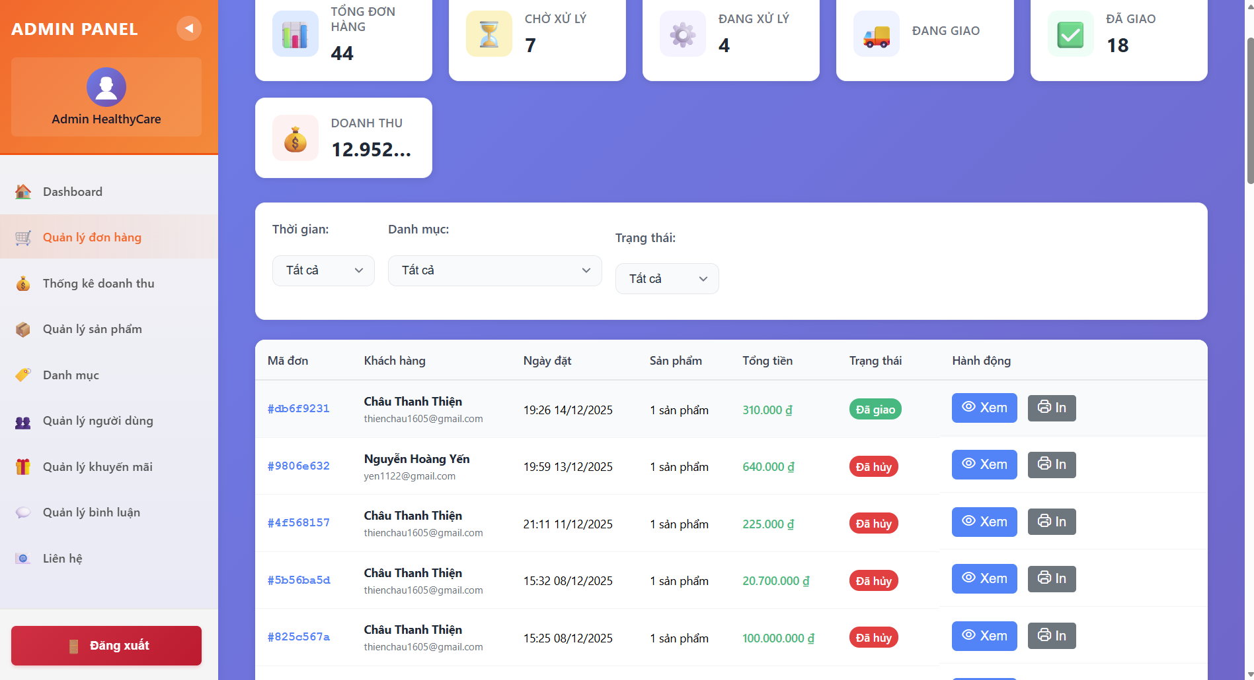
Hình 4.24 Quản lý đơn hàng

4.2.4 Giao diện quản lý người dùng
Trang quản lý người dùng đóng vai trò là công cụ then chốt giúp quản trị viên kiểm soát và bảo mật toàn bộ hệ thống tài khoản trên nền tảng Healthy Care. Thay vì chỉ hiển thị một danh sách thô, giao diện được thiết kế khoa học với các trường thông tin đa chiều, cho phép Admin nắm bắt nhanh hồ sơ khách hàng chỉ qua một dòng dữ liệu. Hệ thống phân tách rõ ràng các cột thông tin từ ảnh đại diện (Avatar), thông tin định danh (Tên và Email), phương thức liên hệ (Số điện thoại, địa chỉ), cho đến vai trò và ngày khởi tạo tài khoản trên hệ thống.
Để tối ưu hóa hiệu suất quản trị, trang được trang bị thanh tìm kiếm thông minh cùng bộ lọc theo vai trò và trạng thái tài khoản. Điều này giúp Admin dễ dàng định vị một người dùng cụ thể giữa hàng trăm tài khoản khác nhau hoặc lọc ra danh sách các khách hàng đang bị khóa để xử lý kịp thời. Các nhãn trạng thái như "Hoạt động" màu xanh hay "Đã khóa" màu đỏ được mã hóa màu sắc trực quan, hỗ trợ việc nhận diện tình trạng tài khoản một cách tức thì. Tại cột "Hành động", hệ thống cung cấp đầy đủ các quyền hạn tác động trực tiếp bao gồm xem chi tiết, khóa/mở khóa tài khoản và xóa người dùng, đảm bảo tính an toàn và minh bạch trong công tác quản lý vận hành.
Các thành phần chức năng nổi bật trên trang quản trị người dùng:
Hệ thống tìm kiếm và bộ lọc đa năng: Hỗ trợ truy vấn nhanh theo tên, email hoặc số điện thoại, kết hợp lọc theo vai trò (Khách hàng/Admin) và trạng thái hiện hành.
Quản lý trạng thái tài khoản: Sử dụng các nhãn màu sắc sinh động để phân loại người dùng đang hoạt động hoặc đang bị hạn chế truy cập.
Hồ sơ thông tin chi tiết: Hiển thị đầy đủ lịch sử tham gia hệ thống (Ngày tạo) và các thông tin liên lạc cần thiết để hỗ trợ khách hàng khi có sự cố.
Công cụ thao tác nghiệp vụ: Cung cấp các biểu tượng chức năng cho phép thực hiện nhanh các quyền quản trị như tạm dừng tài khoản hoặc gỡ bỏ thông tin khỏi hệ thống.

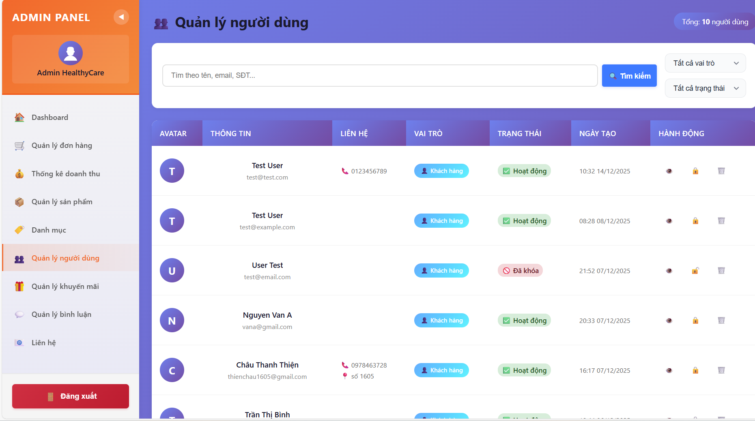
Hình 4.25 Giao diện quản lý người dùng

4.2.5 Giao diện quản lý khuyến mãi
Trang quản lý khuyến mãi được thiết kế như một trung tâm điều phối các chiến dịch ưu đãi, giúp quản trị viên chủ động trong việc kích cầu mua sắm và tối ưu hóa doanh thu cho Healthy Care. Giao diện trang gây ấn tượng bởi sự gọn gàng với hệ thống các thẻ thống kê nhanh (Widgets) đặt ở đầu trang, cung cấp thông tin tổng thể về số lượng mã khuyến mãi hiện có, số chiến dịch đang chạy, cũng như các mã sắp diễn ra hoặc đã hết hạn. Cách trình bày này giúp người quản lý có cái nhìn xuyên suốt về "sức khỏe" của các chương trình Marketing mà không cần phải đi sâu vào từng chi tiết nhỏ.
Điểm mạnh của trang nằm ở bảng danh sách quản lý mã giảm giá cực kỳ chi tiết và minh bạch. Mỗi dòng dữ liệu không chỉ hiển thị mã khuyến mãi và mô tả ngắn gọn (như "Đầu tuần sáng da" hay "Flash Sale") mà còn ghi chú rõ ràng loại hình giảm giá, giá trị phần trăm (từ 21% đến 30%), thời gian áp dụng và số lượng mã đã được khách hàng sử dụng thực tế. Đặc biệt, các nhãn trạng thái như "Đang hoạt động" màu xanh hay "Đã hết hạn" màu đỏ giúp Admin dễ dàng phân loại và kiểm soát tính thời điểm của các chương trình. Tại cột "Thao tác", hệ thống cung cấp đầy đủ các công cụ để tạm dừng, chỉnh sửa nội dung hoặc xóa bỏ các mã không còn phù hợp, giúp việc vận hành các chiến dịch Flash Sale tại Healthy Care trở nên linh hoạt và hiệu quả hơn.
Các thành phần chức năng nổi bật trên trang quản trị khuyến mãi:
Thẻ tóm tắt chiến dịch: Cung cấp các chỉ số định lượng về tổng số chương trình và phân loại chúng theo trạng thái vận hành hiện tại.
Hệ thống tìm kiếm thông minh: Hỗ trợ Admin truy xuất nhanh các mã giảm giá cụ thể theo tên hoặc mô tả để thực hiện cập nhật tức thì.
Bảng dữ liệu khuyến mãi đa chiều: Hiển thị rõ ràng giá trị giảm giá, khung giờ áp dụng và hiệu suất sử dụng mã (tỷ lệ đã dùng/tổng số lượng phát hành).
Công cụ quản lý tác vụ: Nút "Thêm khuyến mãi mới" màu xanh nổi bật cùng các biểu tượng chỉnh sửa giúp Admin dễ dàng thiết lập các chương trình ưu đãi mới theo sát chiến lược kinh doanh.

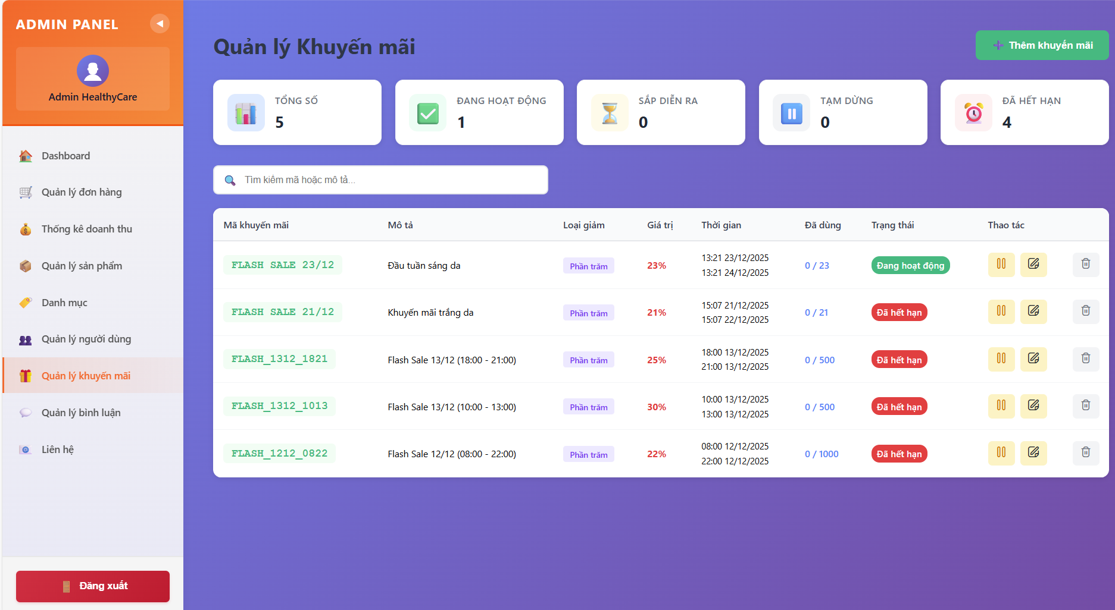
Hình 4.26 Giao diện quản lý khuyến mãi

4.2.6 Giao diện quản lý bình luận
Trang quản lý bình luận & đánh giá đóng vai trò là "trạm lắng nghe" phản hồi từ khách hàng, giúp quản trị viên nắm bắt nhanh chóng chất lượng dịch vụ và mức độ hài lòng về từng sản phẩm. Thay vì trình bày theo dạng bảng cứng nhắc, giao diện này được thiết kế theo dạng danh sách các thẻ nội dung (Cards) trực quan, giúp người quản lý dễ dàng đọc và theo dõi các luồng ý kiến từ người mua. Tại đây, mỗi đánh giá đều hiển thị rõ ràng thông tin người viết (như khách hàng Châu Thanh Thiện), tên sản phẩm tương ứng và đặc biệt là hệ thống chấm điểm 5 sao cùng nội dung nhận xét chi tiết.
Để tối ưu hóa tương tác, trang cung cấp tính năng tìm kiếm thông minh giúp Admin lọc nhanh bình luận theo tên sản phẩm hoặc người dùng cụ thể. Điểm nổi bật trong trải nghiệm quản trị là khả năng phản hồi trực tiếp ngay bên dưới ý kiến của khách hàng với nhãn "Admin trả lời", tạo nên sự chuyên nghiệp và gắn kết trong dịch vụ chăm sóc khách hàng. Bên cạnh đó, các công cụ quản lý như nút "Xóa" cũng được tích hợp khéo léo để Admin có thể kịp thời gỡ bỏ những nội dung không phù hợp hoặc mang tính chất quảng cáo rác, đảm bảo môi trường bình luận luôn sạch sẽ và tin cậy cho cộng đồng người dùng Healthy Care.
Các thành phần chức năng nổi bật trên trang quản trị bình luận:
Hệ thống thẻ đánh giá trực quan: Trình bày chi tiết nội dung nhận xét (ví dụ: "Thần dược") đi kèm với thời gian gửi cụ thể để Admin dễ dàng theo dõi theo dòng sự kiện.
Thanh tìm kiếm đa năng: Hỗ trợ truy xuất nhanh chóng dựa trên tên sản phẩm, người dùng hoặc từ khóa nội dung bình luận.
Tính năng phản hồi trực tuyến: Cho phép quản trị viên tương tác hai chiều, giải đáp thắc mắc hoặc cảm ơn khách hàng ngay tại giao diện quản trị.
Công cụ kiểm soát nội dung: Nút xóa được bố trí tại từng thẻ đánh giá để gỡ bỏ những phản hồi tiêu cực không chính xác hoặc vi phạm quy tắc cộng đồng.
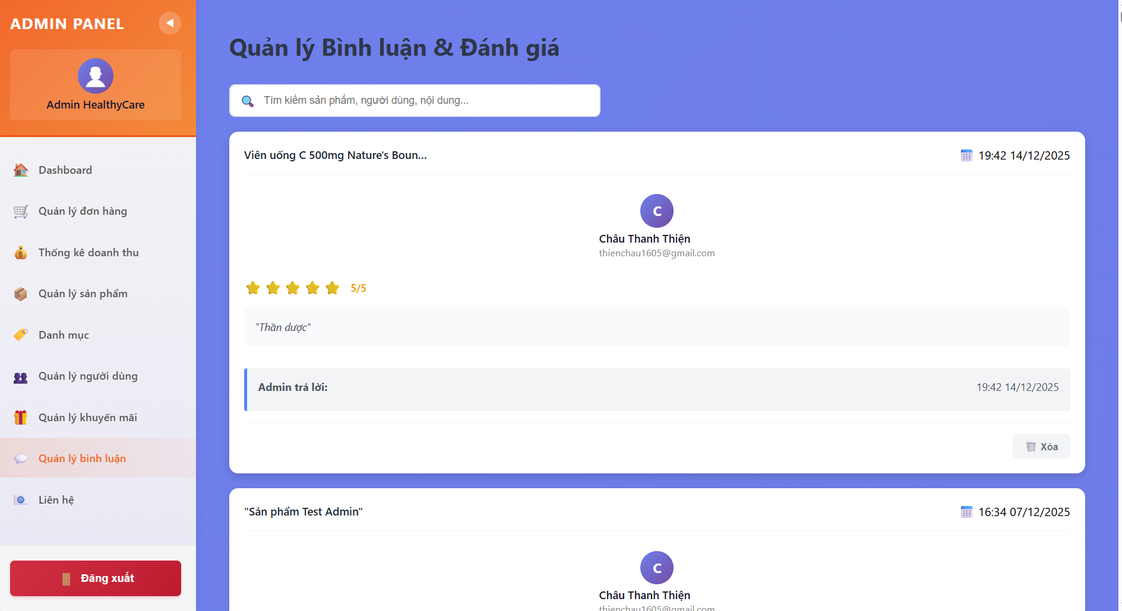
Hình 4.27 Giao diện quản lý bình luận

4.2.7 Thống kê doanh thu
Trang thống kê doanh thu là công cụ phân tích tài chính chuyên sâu, giúp quản trị viên có cái nhìn thấu đáo về hiệu quả kinh doanh của Healthy Care thông qua những số liệu và biểu đồ trực quan. Thay vì những bảng tính khô khan, giao diện được thiết kế hiện đại với bộ lọc thời gian linh hoạt, cho phép Admin dễ dàng truy xuất dữ liệu theo ngày, tuần, tháng, năm hoặc một khoảng thời gian tùy chỉnh. Hệ thống còn cung cấp tùy chọn thay đổi loại biểu đồ (Đường, Cột, Vùng) để tối ưu hóa việc quan sát các biến động doanh thu theo thói quen phân tích riêng của người dùng.
Điểm nhấn quan trọng nhất chính là Biểu đồ doanh thu theo ngày chiếm diện tích lớn ở phía dưới. Biểu đồ này minh họa rõ nét dòng tiền ra vào hệ thống qua các mốc thời gian cụ thể (như ngày 05/12 với mức doanh thu vượt trội hơn 7.500.000 đ), giúp quản trị viên nhận diện được những "điểm rơi" kinh doanh hoặc các đợt bùng nổ doanh số. Mục tiêu cốt lõi của trang thống kê này không chỉ là báo cáo đơn thuần mà còn là cơ sở dữ liệu quan trọng để Admin đưa ra các quyết định chiến lược về nhập hàng và Marketing nhằm tối ưu hóa lợi nhuận cho Healthy Care.
Các thành phần chức năng nổi bật trên trang thống kê doanh thu:
Bộ lọc và Tùy chỉnh hiển thị: Cho phép thay đổi linh hoạt mốc thời gian và hình thức biểu đồ để phục vụ các mục đích báo cáo khác nhau.
Thẻ tóm tắt hiệu suất: Cung cấp các dữ liệu tài chính cốt lõi một cách nhanh chóng và chính xác.
Biểu đồ cột trực quan: Tự động cập nhật dữ liệu doanh thu hàng ngày, giúp theo dõi sát sao tiến độ hoàn thành mục tiêu kinh doanh.
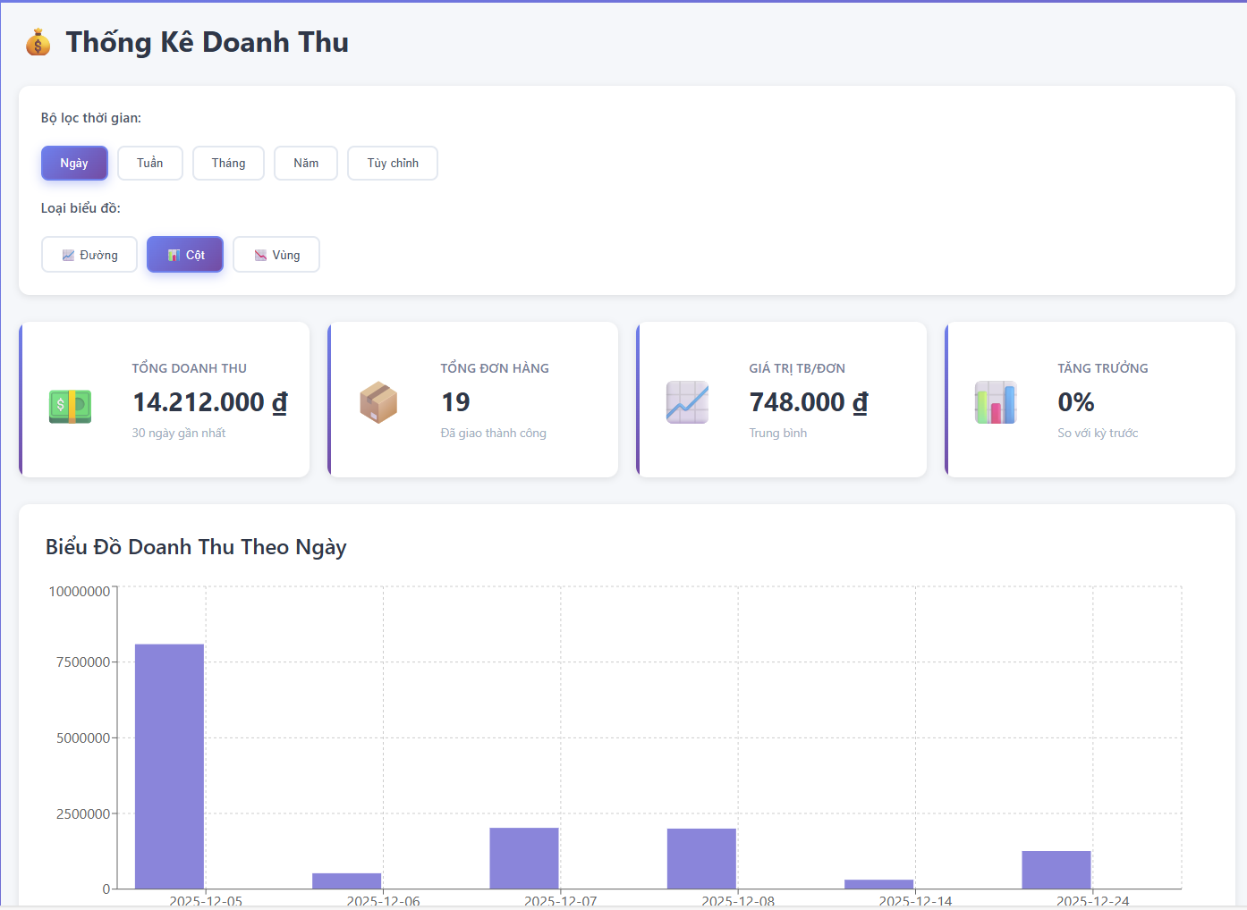
Hình 4.28 Thống kê doanh thu

4.2.8 Quản lý danh mục
Trang quản lý danh mục đóng vai trò là khung sườn định hình nên cấu trúc sản phẩm cho toàn bộ hệ thống Healthy Care. Giao diện này được thiết kế theo lối tối giản nhưng cực kỳ hiệu quả, cho phép quản trị viên bao quát toàn bộ các nhóm ngành hàng đang kinh doanh chỉ trong một bảng dữ liệu duy nhất. Thay vì để các danh mục rời rạc, trang đã khéo léo sử dụng các biểu tượng (Icon) đặc trưng cho từng loại thuốc và thực phẩm chức năng—như biểu tượng trái tim cho "Sức khỏe tim mạch" hay viên thuốc cho "Vitamin & Khoáng chất"—giúp việc nhận diện và phân loại trở nên nhanh chóng và trực quan hơn hẳn.
Mỗi dòng thông tin trong bảng quản lý không chỉ đơn thuần là tên gọi mà còn đi kèm với một đoạn mô tả ngắn gọn, súc tích về công dụng cốt lõi của từng nhóm sản phẩm. Ví dụ, danh mục "Thần kinh não" được chú thích rõ là "Hỗ trợ sức khỏe thần kinh và não bộ", giúp đảm bảo tính nhất quán trong việc phân luồng dữ liệu sản phẩm trên website. Tại cột "Hành động", hệ thống cung cấp nút "Xóa" cho từng danh mục, cùng với nút "Thêm danh mục" màu xanh nổi bật ở góc phải, mang lại sự linh hoạt tối đa cho Admin trong việc mở rộng hoặc tinh chỉnh hệ sinh thái sản phẩm theo sát nhu cầu thực tế của thị trường.
Các thành phần chức năng nổi bật trên trang quản trị danh mục:
Hệ thống Icon nhận diện: Sử dụng các biểu tượng đồ họa sinh động giúp Admin phân biệt các nhóm danh mục một cách tức thì.
Mô tả chi tiết công dụng: Cung cấp định nghĩa rõ ràng cho từng danh mục (như hỗ trợ làm đẹp da, tóc, móng hay bổ sung vi chất thiết yếu) để tối ưu hóa việc quản lý dữ liệu.
Bảng quản lý tập trung: Trình bày danh sách toàn bộ các lĩnh vực chăm sóc sức khỏe mà hệ thống đang hỗ trợ một cách khoa học.
Công cụ thao tác nhanh: Hỗ trợ khởi tạo danh mục mới hoặc gỡ bỏ các nhóm hàng không còn kinh doanh chỉ với vài thao tác đơn giản
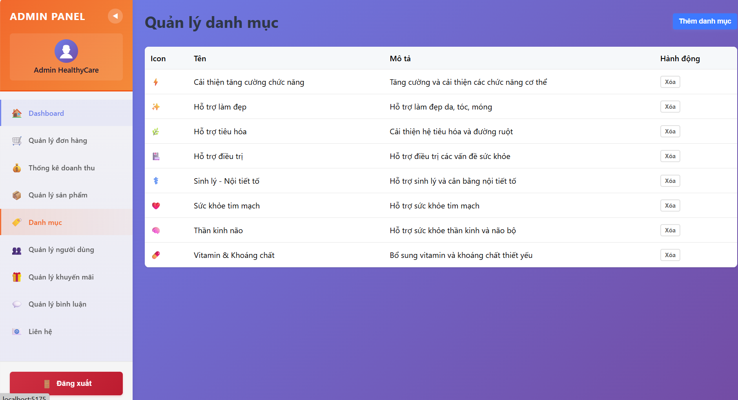
Hình 4.29 Quản lý danh mục

4.2.9 Quản lý liên hệ
Trang quản lý liên hệ đóng vai trò là đầu mối tiếp nhận và xử lý các yêu cầu, phản hồi trực tiếp từ khách hàng, giúp quản trị viên duy trì sự kết nối và nâng cao chất lượng dịch vụ của Healthy Care. Giao diện được thiết kế khoa học với hệ thống thẻ thống kê nhanh ở đầu trang, cho thấy tổng số 10 liên hệ hiện có, được phân loại cụ thể thành các trạng thái: Mới (3), Đã xem (5) và Đã trả lời (2). Cách bố trí này giúp Admin nhanh chóng nhận diện những yêu cầu chưa được xử lý để ưu tiên phản hồi kịp thời.
Điểm mạnh của trang nằm ở hệ thống bộ lọc trạng thái (Tất cả, Mới, Đã xem, Đã trả lời, Đóng) cùng bảng danh sách thông tin khách hàng cực kỳ chi tiết. Mỗi dòng dữ liệu cung cấp đầy đủ tên khách hàng, email, số điện thoại, tiêu đề vấn đề cần hỗ trợ (như Trả hàng, Hỏi về sản phẩm) và ngày gửi chính xác. Các nhãn trạng thái được mã hóa màu sắc nhẹ nhàng - như màu xanh dương cho "Đã xem", màu đỏ cho liên hệ "Mới" và màu xanh lá cho "Đã trả lời" - giúp Admin kiểm soát tiến độ hỗ trợ một cách trực quan. Tại cột "Hành động", hệ thống tích hợp sẵn các nút "Xem" để đọc chi tiết nội dung tin nhắn và nút "Xóa" màu đỏ để gỡ bỏ những yêu cầu đã hoàn tất, đảm bảo quy trình chăm sóc khách hàng tại Healthy Care luôn diễn ra mạch lạc và chuyên nghiệp.

Các thành phần chức năng nổi bật trên trang quản trị liên hệ:
Thanh thống kê tương tác (Contact Stats): Cung cấp các số liệu tổng quát về lưu lượng yêu cầu của khách hàng và phân loại theo mức độ xử lý của Admin.
Hệ thống bộ lọc trạng thái: Giúp quản trị viên dễ dàng quản lý khối lượng tin nhắn lớn bằng cách lọc theo từng giai đoạn hỗ trợ cụ thể.
Bảng dữ liệu thông tin khách hàng: Hiển thị minh bạch phương thức liên lạc và mục đích gửi yêu cầu của người dùng để Admin có phương án tư vấn phù hợp.
Công cụ xử lý nhanh (Action Buttons): Cho phép truy cập sâu vào nội dung phản hồi hoặc dọn dẹp danh sách liên hệ cũ chỉ với một thao tác đơn giản.
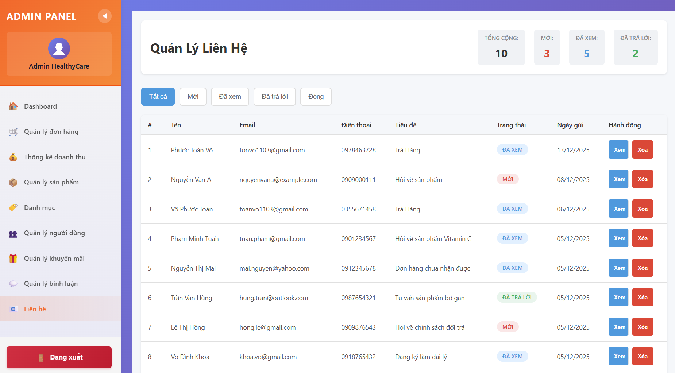
Hình 4.30 Quản lý liên hệ

KẾT LUẬN VÀ HƯỚNG PHÁT TRIỂN

5.1 Kết quả đạt được
Qua quá trình thực hiện, đề tài đã đạt được những kết quả nổi bật như sau:
Nắm vững khái niệm, nguyên tắc và cơ chế hoạt động của Restful API, cùng với công nghệ ReactJS và NodeJS.
Ứng dụng thành công các nguyên tắc và công nghệ trên để xây dựng website bán thực phẩm chức năng với các chức năng tìm kiếm, quản lý đơn hàng, tài khoản, chương trình khuyến mãi và đánh giá sản phẩm.
Triển khai website thành công trên môi trường mạng Internet, đảm bảo hoạt động ổn định và đáp ứng các yêu cầu kỹ thuật đã đề ra.
Về kiến thức và kỹ năng, đề tài giúp nâng cao năng lực lập trình front-end với ReactJS, lập trình back-end với NodeJS, quản lý dự án từ nghiên cứu đến triển khai, cũng như kỹ năng giải quyết vấn đề thực tế.
Website được xây dựng cung cấp nền tảng bán hàng trực tuyến hiệu quả, thân thiện với người dùng, đồng thời hỗ trợ quản lý linh hoạt các hoạt động như đơn hàng, tài khoản và khuyến mãi.

5.2 Hướng phát triển
Nâng cấp thêm các tính năng hỗ trợ khách hàng như chatbot tự động, theo dõi đơn hàng theo thời gian thực.
Tích hợp thêm công nghệ trí tuệ nhân tạo (AI) để gợi ý sản phẩm phù hợp với từng khách hàng.
Tối ưu hóa hiệu năng và bảo mật cho hệ thống nhằm nâng cao trải nghiệm người dùng.
Mở rộng khả năng kết nối với các nền tảng thương mại điện tử khác.

DANH MỤC TÀI LIỆU THAM KHẢO

[1] | Đoàn Phước Miền, Phạm Thị Trúc Mai, Thiết kế và lập trình Web, Trường Đại học Trà Vinh, 2014.
[2] | H. T. T. Vi, Tài liệu Giảng dạy môn Cơ sở dữ liệu, Trường Đại học Trà Vinh, 2313.
[3] | Phạm Minh Đương, Tài liệu Giảng dạy môn Phân tích và thiết kế hệ thống thông tin, Trường Đại học Trà Vinh, 2014.
[4] | L. T. N. Xuyên, đồ án tốt nghiệp: Xây dựng website bán hàng đa ngôn ngữ sử dụng ReactJS và NodeJS, Khoa Kỹ thuật công nghệ, Trường Đại học Trà Vinh, 2024.
[5] | T. Đ. Cường, Đề cương chi tiết đồ án tốt nghiệp: Xây dựng website kinh doanh thời trang tích hợp chatbot AI sử dụng ReactJS và NodeJS, Khoa Kỹ thuật Phần mềm, Trường Đại học Công nghệ Thông tin – ĐHQG TP.HCM, 2024. [Online]. Available: https://www.scribd.com/document/960197017. [Accessed 24 12 2025].
[6] | P. Q. Cường, Xây dựng website quản lý đăng tin tuyển dụng và tìm kiếm việc làm, Niên luận ngành Công nghệ Thông tin, Trường Đại học Cần Thơ, 2023.[Online].  https://www.cit.ctu.edu.vn/~tcde/LVTN/CT46601_B2005706_PhamQuocCuong.pdf?  [Accessed 24 12 2025].
[7] | T. N. Tâm, Đồ án chuyên ngành xây dựng website dịch vụ du lịch bằng ReactJS và NodeJS, Đồ án chuyên ngành ngành Công nghệ Thông tin, Trường Đại học Nguyễn Tất Thành, TP. Hồ Chí Minh, 2025. [Online]. Available: https://www.scribd.com/document/959465471/Baocao-8176 . [Accessed 24 12 2025].
[8] | P. N. Hoàng, “Đồ án chuyên ngành: Xây dựng website bán sách bằng React và NodeJS,” Đồ án chuyên ngành ngành Công nghệ Thông tin, Trường Đại học Nguyễn Tất Thành, TP. Hồ Chí Minh, 2025. [Online]. Available: https://www.studocu.vn/vn/document/truong-dai-hoc-nguyen-tat-thanh/mau-bao-cao/do-an-chuyen-nganh-22dth2a-xay-dung-website-ban-sach-bang-react-va-nodejs/148217919 . [Accessed 24 12 2025].
[9] | Hướng nội, “ReactJS là gì? Thư viện Javascript tối ưu cho giao diện Web,” 200Lab, 12 9 2024. [Online]. Available: https://200lab.io/blog/reactjs-la-gi.  [Accessed 28 12 2025].
[10] | Hoang Trong Hieu, “ReactJS - Ưu điểm và nhược điểm,” 2017. [Online]. Available: https://viblo.asia/p/reactjs-uu-diem-va-nhuoc-diem-V3m5WzexlO7. [Accessed 28 12 2025].
[11] | Tuong Uyen, “NodeJS là gì: Tổng quan kiến thức NodeJS và Top 5 NodeJS framework,” ITviec Blog, 29 9 2024. [Online]. Available: https://itviec.com/blog/nodejs-la-gi/. [Accessed 28 12 2025].
[12] | Tinh To, “15+ Tài liệu học NodeJS “chất” dành cho Developer,” ITviec Blog, 29 9 2024. [Online]. Available: https://itviec.com/blog/hoc-nodejs/. [Accessed 28 12 2025].
[13] | TopDev, “Expressjs là gì? Framework mạnh mẽ Nodejs Express,” TopDev, [Online]. Available: https://topdev.vn/blog/express-js-la-gi/. [Accessed 28 12 2025].
[14] | Admin, “ExpressJS là gì? Hướng dẫn học ExpressJS chi tiết từ A-Z,” CodeGym, 8 1 2024. [Online]. Available: https://codegym.vn/blog/expressjs-la-gi-huong-dan-cach-hoc-expressjs-chi-tiet/.[Accessed 28 12 2025].
[15] | TopDev, “RESTful API là gì? Cách thiết kế RESTful API,” TopDev, [Online]. Available: https://topdev.vn/blog/restful-api-la-gi/. [Accessed 28 12 2025].
[16] | Lê Đức Mạnh, “RESTful API là gì ?,” ViBlo, 9 5 2020. [Online]. Available: https://viblo.asia/p/restful-api-la-gi-1Je5EDJ4lnL. [Accessed 28 12 2025].
[17] | Software Engineer Training, “MONGODB LÀ GÌ? CÁC TÍNH NĂNG NỔI BẬT CỦA MONGODB,” Viblo, 16 5 2023. [Online]. Available: https://viblo.asia/p/mongodb-la-gi-cac-tinh-nang-noi-bat-cua-mongodb-PAoJex2N41j. [Accessed 28 12 2025].

